DEPARTAMENTO EJECUTIVO

Monte Cristo, 05 de febrero de 2025.

DECRETO Nº 18/2025

VISTO:
La realización de un evento bailable en las instalaciones del “ARENA MONTE CRISTO”.

Y CONSIDERANDO:

Que es necesario implementar cortes de tránsito en ciertas calles de la ciudad para garantizar el desarrollo seguro del evento, la circulación de los asistentes y el orden en las actividades programadas.
Que la Municipalidad de Monte Cristo, en ejercicio de sus facultades de control de tránsito y seguridad, dispone las medidas necesarias para asegurar el normal desarrollo de la competencia.
Por ello:

EL INTENDENTE MUNICIPAL EN USO DE SUS ATRIBUCIONES CONFERIDAS POR LA LEY ORGANICA MUNICIPAL 8102
DECRETA

Artículo 1º.- AUTORIZAR el corte de calles en las siguientes intersecciones y arterias de la ciudad de Monte Cristo, con motivo del evento bailable en el “ARENA MONTE CRISTO”, sobre la Calle Bartolomé Mitre, entre Primo Romagnoli y Roberto Tarquini; Corte en Calle Roberto Tarquini, entre Bartolomé Mitre y Roque S. Peña; Corte en Calle Florentino Ameghino, entre Roque S. Peña y Bartolomé Mitre a partir de las 18:00 hs del día 7 de febrero a 05:00h del día 8 de febrero del 2025.

Artículo 2º.- NOTIFÍQUESE al personal que se verá afectado por esta determinación, Inspectores de Tránsito, Personal de Maestranza y Servicios Generales, a los fines de dar estricto cumplimiento a lo ordenado en el presente, como así también a vecinos y comercios que se puedan ver afectados por tal determinación.

Artículo 3º.- PROTOCOLICESE, Comuníquese, publíquese, dese al R.M. y archívese

FIRMADO | Int. Municipal Daniel Alejandro Haniewicz
 | Sec. De Gob. Dante Villalba

Monte Cristo, 10 de febrero de 2025.

DECRETO Nº 19/2025

VISTO:
La programación del “CARNAVALES MONTE CRISTO 2025”, que tendrán lugar el día viernes 21 de febrero del corriente año en la Plaza Domingo F. Sarmiento de nuestra ciudad.

Y CONSIDERANDO:
Que este gran acontecimiento que vivirá nuevamente nuestra localidad, ocasionará la paralización en la circulación normal de vehículos en las calles donde se concentrará el gran despliegue del mismo.
Que estos festejos demandarán mucha atención por parte del Municipio a los fines de que todo se lleve a cabo con total normalidad, no tan solo en la organización propia del evento sino también en garantizar la normal circulación de vehículos en las calles que se verán directamente afectadas.
Que el Municipio tiene potestad para realizar cortes de calles, cuando así lo exijan las circunstancias, con el fin de evitar cualquier tipo de problemática, por ello:

EL INTENDENTE MUNICIPAL EN USO DE SUS ATRIBUCIONES CONFERIDAS POR LA LEY ORGANICA MUNICIPAL 8102
DECRETA

Artículo 1º.- ORDÉNESE el corte de las correspondientes calles de nuestra Ciudad que se verán directamente afectadas a la realización de los “CARNAVALES MONTE CRISTO 2025”, que tendrán lugar los próximos día viernes 21 de febrero del corriente año en la Plaza Domingo F. Sarmiento de nuestra ciudad de acuerdo al siguiente cronograma, a saber:
JUEVES 20/02/2025 A PARTIR DE LAS 17HS.
- LUIS F. TAGLE, entre M. Pizarro y Aristóbulo del Valle.

VIERNES 21/02/2025 A PARTIR DE LAS 12HS. HASTA DESARME DEL EVENTO.
- LUIS F. TAGLE, entre Gral. Roca y 25 de Mayo.
- M. PIZARRO, entre David Linares y C. Pellegrini.
- NEMIROVSKI, entre Gral. Roca y Aristóbulo del Valle
- ARISTOBULO DEL VALLE, entre C. Pellegrini y David Linares.

Artículo 2º.- NOTIFÍQUESE al personal que se verá afectado por esta determinación, Inspectores de Tránsito, Personal de Maestranza y Servicios Generales, a los fines de dar estricto cumplimiento a lo ordenado en el presente, como así también a instituciones, vecinos y comercios que se puedan ver afectados por tal determinación. -

Artículo 3º.- PROTOCOLICESE, Comuníquese, publíquese, dese al R.M. y archívese

FIRMADO | Int. Municipal Daniel Alejandro Haniewicz
 | Sec. De Gob. Dante Villalba

Monte Cristo, 10 de febrero de 2025.

DECRETO Nº 20/2025

VISTO:
El vencimiento de la primera cuota y cuota anual de los diversos Tributos fijados en la Ordenanza Tarifaria Anual N° 1523.

Y CONSIDERANDO:
Que mediante Ordenanza Tarifaria Anual N° 1523 se fijaron las fechas del vencimiento de la primera cuota y cuota anual de los diferentes Tributos que percibe esta Municipalidad, para el 10 de febrero del 2025.
Que de acuerdo a lo establecido en el artículo 5 la Ordenanza Tarifaria Anual N° 1523, el Departamento Ejecutivo queda facultado a prorrogar, por razones fundadas, mediante Decreto, hasta treinta (30) días las fechas de vencimiento de la primera a la quinta cuota.
Que dado el número significativo de contribuyentes que mantienen deudas
por tributos municipales y que han expresado su voluntad de regularizar su situación, se considera conveniente prorrogar la fecha de vencimiento de la primera cuota de los diversos tributos establecidos en la Ordenanza Tarifaria Anual N° 1523 hasta el 10 de marzo de 2025. Asimismo, se estima adecuado prorrogar el vencimiento de la cuota del pago anual hasta el 31 de marzo de 2025, con el fin de que los vecinos puedan acceder a los beneficios asociados al pago anual.
Por ello:
EL INTENDENTE MUNICIPAL DE LA CIUDAD DE MONTE CRISTO EN USO DE SUS FACULTADES CONFERIDAS POR LA LEY ORGANICA MUNICIPAL 8102
DECRETA:
Artículo 1º: PRORROGAR hasta el día 10 de marzo el vencimiento fijado para el pago de la Primera Cuota y hasta el 31 de marzo del corriente año el Pago Anual de los diversos tributos establecidos en la Ordenanza Tarifaria Anual N° 1523.

Artículo 2º: PROTOCOLÍCESE, Publíquese, Dese al Registro Municipal y Archívese.-

FIRMADO | Int. Municipal Daniel Alejandro Haniewicz
 | Sec. De Gob. Dante Villalba

Monte Cristo, 13 de febrero de 2025.

DECRETO Nº 21/2025

VISTO:

Los proyectos de Ordenanzas remitidos al Concejo Deliberante para su tratamiento y que llevan los Nros. 1529, 1530, 1531, 1532 y 1533.

Y CONSIDERANDO:

Que las Ordenanzas Nros. 1529, 1530, 1531, 1532 y 1533 fueron aprobadas y sancionadas por el cuerpo legislativo de la ciudad durante la sesión extraordinaria del 11 de febrero de 2025.

Que es Atribución del Departamento Ejecutivo de acuerdo al art. 49 inc. 1 de la Ley Orgánica Municipal N°8102 promulgar, publicar y hacer cumplir las Ordenanzas sancionadas por el Concejo Deliberante y reglamentarlas en los casos que sea necesario.

Por ello:

EL INTENDENTE MUNICIPAL DE LA CIUDAD DE MONTE CRISTO EN USO DE SUS ATRIBUCIONES OTORGADAS POR LA LEY ORGANICA MUNICIPAL N°8102
DECRETA:

Artículo 1º.- Promulgar la Ordenanza que lleva el Nº 1529, de modificación del art. 4 inc. C del anexo I de la ordenanza N° 814.

Artículo 2º.- Promulgar la Ordenanza que lleva el Nº 1530, de ratificación del Decreto Municipal N° 12/2025.

Artículo 3º.- Promulgar la Ordenanza que lleva el Nº 1531, de creación del Programa Municipal de Microcréditos y Ayudas Sociales”.

Artículo 4º.- Promulgar la Ordenanza que lleva el Nº 1532, de creación del Programa Municipal de Microcréditos”.

Artículo 5º.- Promulgar la Ordenanza que lleva el Nº 1533, donde se autoriza al Departamento Ejecutivo Municipal a efectuar transacciones, compensaciones, reconocimientos, remisiones y toda otra operatoria que propenda a la determinación de las deudas o créditos que vinculen a las partes, todo ello en el marco de la Ley Provincial 11.017; se adhiere el municipio en todos sus términos a la Resolución N°02/2024 de la Unidad de Trabajo Provincia – Municipios y Comunas y se aprueba el incremento del uno por ciento (1%) de la retención de la Coparticipación que le corresponde al Municipio según Ley 8663, en concepto de aporte al FONDO PERMANENTE PARA LA FINANCIACION DE PROYECTOS Y PROGRAMAS DE LOS GOBIERNOS LOCALES DE LA PROVINCIA DE CORDOBA.

Artículo 6°. - Las Ordenanzas referidas en los artículos anteriores fueron sancionadas por el Concejo Deliberante según consta en el Acta N.º 37 del Libro de Sesiones, correspondiente al 11 de febrero de 2025.

Artículo 7º.- PROTOCOLÍCESE, Comuníquese, publíquese, dese al R.M. y archívese. -

FIRMADO | Int. Municipal Daniel Alejandro Haniewicz
 | Sec. De Gob. Dante Villalba

Monte Cristo, 14 de febrero de 2025.

DECRETO Nº 22/2025
VISTO:
La realización de los Carnavales Populares de Monte Cristo 2025 el día 21 de febrero del corriente año.
Y CONSIDERANDO:
Que se ha determinado la fecha de celebración de los Carnavales Populares de Monte Cristo 2025, el día 21 de febrero de 2025, con la previa coordinación con los municipios vecinos, con el fin de evitar la superposición de fechas de eventos similares.
Que, en línea con las ediciones anteriores de este evento, se contará con la intervención de artistas populares de renombre, con el fin de garantizar un evento de alta calidad para el disfrute de los vecinos de la ciudad y zonas vecinas que nos acompañan en cada edición. Además, se aprovechará la ocasión para presentar a los artistas locales que enriquecerán la festividad.
Que corresponde proceder con la contratación directa de la banda musical o artistas involucrados, autorizando la firma del contrato respectivo para el evento mencionado.
Que el Departamento Ejecutivo Municipal dispone de la partida presupuestaria correspondiente para cubrir los gastos originados por la realización de los Carnavales Populares de Monte Cristo 2025.
Por ello:
EL INTENDENTE MUNICIPAL EN USO DE SUS ATRIBUCIONES CONFERIDAS POR LA LEY ORGANICA MUNICIPAL 8102
DECRETA
Artículo 1º.- APROBAR la contratación directa de la banda musical Vaya Saber Dios Producciones, representada por TORRES ANDRÉS GUSTAVO, DNI 22.773.705, para su presentación en los Carnavales Populares de Monte Cristo 2025, que se llevarán a cabo el 21 de febrero de 2025 en Plaza Sarmiento, por un monto de un millón quinientos mil pesos ($1.500.000,00) a pagar al Sr. Ariel Eduardo Maraglia 20-32960230-4.
Artículo 2º.- AUTORIZAR la firma del contrato correspondiente para formalizar la contratación mencionada en el artículo 1º.
Artículo 3º.- IMPUTAR el gasto que origine el presente acto a la Partida 1.1.03.19 - Conmemoraciones y Eventos Públicos del presupuesto municipal vigente.
Artículo 4º.- PROTOCOLÍCESE, comuníquese, publíquese, dese copia al Registro Municipal y archívese.
FIRMADO | Int. Municipal Daniel Alejandro Haniewicz
 | Sec. De Gob. Dante Villalba

Monte Cristo, 14 de febrero de 2025.

DECRETO Nº 23/2025
VISTO:
La necesidad de dotar al Municipio de herramientas ágiles para la gestión diaria, que simplifique los procedimientos de cada una de las Secretarías y la Intendencia.
Y CONSIDERANDO:
Que tal como lo menciona el artículo 48 de la Ley Orgánica Municipal Nº 8102, es facultad del Intendente el nombramiento de los Secretarios.
Que, en ese marco, mediante el Decreto N° 486/2023, de fecha 11 de diciembre de 2023, fue designado el titular de la Secretaría de Hacienda; por el Decreto N° 110/2024, de fecha 16 de diciembre de 2024, fue designado el titular de la Secretaría de Gobierno; y por el Decreto N° 03/2025, de fecha 2 de enero de 2025, fue designado el titular de la Secretaría de Obras, Servicios Públicos y Ambiente.
Que la creación de mecanismos simplificadores de la gestión municipal a través de los Secretarios cae bajo el alcance de la norma citada en el primer párrafo de este apartado.
Por ello:
EL INTENDENTE MUNICIPAL EN USO DE SUS ATRIBUCIONES CONFERIDAS POR LA LEY ORGANICA MUNICIPAL 8102
DECRETA
Artículo 1º.- Créanse las Cajas Chicas en el ámbito de esta Intendencia y en cada una de las Secretarías que se nominan y por el monto que a continuación se detalla, siendo responsable de cada una de ellas, el titular de cada Secretaría:
-Intendencia: monto $1.000.000
-Secretaría de Hacienda: monto $1.000.000
-Secretaría de Gobierno: monto $1.000.000
-Secretaría de Obras, Servicios Públicos y Ambiente: monto $1.000.000.-

Artículo 2º.- Las Cajas Chicas nominadas en el artículo precedente serán destinadas al pago de gastos menores de la gestión diaria de cada una de las Secretarías para la adquisición de bienes y servicios inherentes al funcionamiento, excluyendo expresamente los vales y/o anticipos de sueldos.
Artículo 3º.- La rendición de las Cajas Chicas se efectuarán al Secretario de Finanzas, acompañadas por las facturas pagadas que cumplan los requisitos que al efecto fije ARCA (Agencia de Recaudación y Control Aduanero), debidamente conformadas y planilla respectiva que totalice el monto rendido, identificando la fecha, el nombre del proveedor y el monto de cada una de las facturas, firmada por el Funcionario al pie de la misma.
Artículo 4º.- Dejase sin efecto el Decreto Nº 32/2024.
Artículo 5º.- PROTOCOLÍCESE, comuníquese, publíquese, dese copia al Registro Municipal y archívese.

FIRMADO | Int. Municipal Daniel Alejandro Haniewicz
 | Sec. De Gob. Dante Villalba

Monte Cristo, 25 de febrero de 2025.

DECRETO Nº 24/2025
VISTO:
La sanción y promulgación de la Ordenanza General de Presupuesto Nº1522/2024 para el presente ejercicio año 2025.
Y CONSIDERANDO:
Que la Ordenanza N.º 784/2008 (Escalafón para el Personal Municipal) contempla una serie de asignaciones y bonificaciones para el Personal de acuerdo a las distintas tareas que este desempeñe.
Que de acuerdo al Artículo 1º y 2° del Decreto N° 07/2024 ratificado mediante Ordenanza N.º 1471 contempla una Bonificación por Extensión Extra Laboral y un Adicional por Función para el Personal de acuerdo a las distintas tareas que este desempeñe.
Que la Ordenanza de Presupuesto N.º 1522/2024 para el presente ejercicio cuenta con las partidas necesarias para las imputaciones correspondientes.
Por ello:

EL INTENDENTE MUNICIPAL EN USO DE SUS ATRIBUCIONES CONFERIDAS POR LA LEY ORGANICA MUNICIPAL N° 8102
DECRETA

Artículo 1º.- OTORGUESE, en concepto de Adicional Extra Laboral, conforme a lo establecido en el Artículo 1° del Decreto N° 07/2024, ratificado mediante Ordenanza N° 1.471, un porcentaje del 50% sobre el sueldo básico al agente municipal Almada Andrés Fabián DNI 32.107.129, categoría Mantenimiento y Servicios Generales, Cat. 12, a partir del 1° de febrero del presente año, dejando sin efecto cualquier otra bonificación otorgada con anterioridad.
Artículo 2º.- Dejase sin efecto toda disposición en contrario a la presente. -
Artículo 3º.- PROTOCOLICESE, comuníquese, publíquese, dese al R.M. y archívese. –
FIRMADO | Int. Municipal Daniel Alejandro Haniewicz
 | Sec. De Gob. Dante Villalba

Monte Cristo, 25 de febrero de 2025.

DECRETO Nº 25/2025
VISTO:
La Ordenanza N.º 814/09, la Ordenanza N.º 1464/24, Decreto N° 322/2019, Ordenanza 1.244/19 y demás normativa relacionada.
Y CONSIDERANDO:
Que es voluntad del Departamento Ejecutivo Municipal, dejar sin efecto la designación del abogado Norberto Maximiliano Pinto del cargo de Juez Administrativo Municipal de Faltas dispuesta por y disponer que el mismo, siendo Planta Permanente Profesional Categoría 22, retome la prestación de tareas en la administración municipal en el lugar que oportunamente se determine.
Que es voluntad de este Departamento Ejecutivo Municipal designar al abogado Lucas Román Lucchinelli DNI 33.200.541 como Juez Administrativo Municipal de Faltas, conforme a lo dispuesto en las normas mencionadas y previa consideración del Concejo Deliberante para su acuerdo.
Por ello:
EL INTENDENTE MUNICIPAL EN USO DE SUS ATRIBUCIONES CONFERIDAS POR LA LEY ORGANICA MUNICIPAL 8102
DECRETA
Artículo 1º.- DEJAR sin efecto la designación del abogado Norberto Maximiliano Pinto, DNI N.º 27.736.752, en el cargo de Juez Administrativo Municipal de Faltas del Juzgado Administrativo Municipal de Faltas de la Ciudad de Monte Cristo dispuesta por Decreto N° 322/2019 y Ordenanza 1.244/19, y disponer que siendo el mismo Personal de Planta Permanente categoría 22, queda a disposición del Departamento Ejecutivo Municipal a los fines de determinar el lugar donde prestara servicios.
Artículo 2º.- DESIGNAR al abogado Lucas Román Lucchinelli, DNI 33.200.541, como Juez Administrativo Municipal de Faltas del Juzgado Administrativo Municipal de Faltas de la Ciudad de Monte Cristo, a partir del día de la fecha de la sanción de la Ordenanza que le preste acuerdo a la designación.
Artículo 3º.- ELEVAR la presente Decreto al Concejo Deliberante de la Ciudad de Monte Cristo, conforme a lo establecido en el Art. 30, inciso 8) de la Ley Orgánica Municipal 8102, a fin de que se preste acuerdo para la designación del nuevo Juez Administrativo Municipal de Faltas.
Artículo 4º: PROTOCOLICESE, comuníquese, Publíquese, Dese copia al Registro Municipal, Archívese.

FIRMADO | Int. Municipal Daniel Alejandro Haniewicz
 | Sec. De Gob. Dante Villalba

Monte Cristo, 25 de febrero del 2025.

DECRETO N° 26/2025
VISTOS:
El Decreto N° 12/2025 de fecha 21 de enero de 2025, ratificado por la Ordenanza N° 1530 de fecha 11 de febrero de 2025.
Y CONSIDERANDO:
Que el mencionado Decreto y su ratificación por Ordenanza establecen que el monto correspondiente al Refrigerio será actualizado para los meses de febrero y marzo de 2025 de acuerdo con el Índice de Precios al Consumidor (IPC) publicado por el Instituto Nacional de Estadística y Censos (I.N.D.E.C.), tomando como referencia el índice correspondiente al mes inmediato anterior al otorgamiento de cada incremento.
Que el IPC correspondiente al mes de enero de 2025, publicado por el I.N.D.E.C., refleja una inflación del 2.2%.
Que, en virtud de lo expuesto, corresponde fijar el monto actualizado del Refrigerio a partir del 1 de febrero de 2025.
Por ello:
EL INTENDENTE DE LA CIUDAD DE MONTE CRISTO EN USO DE SUS FACULTADES OTORGADAS POR LA LEY ORGANICA MUNICIPAL 8102
DECRETA:
ARTÍCULO 1: FIJAR a partir del 01 de febrero del corriente el monto mensual correspondiente al refrigerio en pesos Treinta y nueve mil setecientos treinta y cuatro pesos ($ 39.734,00), conforme a lo dispuesto por Decreto N° 12/2025 ratificado por Ordenanza N° 1530.
ARTICULO 2: PROCOLIZAR, Comunicar, publicar, dese al R.M. y archívese.

FIRMADO | Int. Municipal Daniel Alejandro Haniewicz
 | Sec. De Gob. Dante Villalba

Monte Cristo, 28 de febrero de 2025.

DECRETO Nº 27/2025

VISTO:
La necesidad de realizar compensaciones entre partidas del Presupuesto General de Gastos de la Administración Municipal vigente, debido a la insuficiencia de los créditos originalmente asignados para garantizar el normal desarrollo de las actividades y funciones del gobierno municipal.
Y CONSIDERANDO:
Que el artículo 9° de la Ordenanza N.º 1522 – Presupuesto General de Gastos de la Administración Municipal faculta al Departamento Ejecutivo Municipal a disponer, mediante Decreto, las compensaciones necesarias entre partidas presupuestarias.
Que en el transcurso de la ejecución presupuestaria se han identificado partidas con saldos insuficientes que requieren refuerzo para el cumplimiento de sus fines.
Que, a su vez, existen partidas con créditos disponibles superiores a las necesidades reales o no comprometidas hasta la fecha.
Que el presupuesto vigente contempla partidas específicas destinadas a reforzar otras, facilitando de este modo el equilibrio y la optimización de los recursos municipales.
Por ello:
EL INTENDENTE MUNICIPAL DE LA CIUDAD DE MONTE CRISTO EN USO DE SUS ATRIBUCIONES OTORGADAS POR LA LEY ORGANICA MUNICIPAL N°8102
DECRETA:

Artículo 1º.- COMPÉNSESE las siguientes partidas del Presupuesto de Gastos Año 2025, que a continuación se detallan:

Código | Partidas que se incrementan: | Presupuesto Vigente | Incremento | Presupuesto Compensado
1.1.01.01.1.07.17 | CATEGORIA 8 | 1.000.000,00 | 4.620.000,00 | 5.620.000,00
 | TOTAL DE INCREMENTOS |  | 4.620.000,00
Código | Partidas que disminuyen: | Presupuesto Vigente | Disminución | Presupuesto Compensado
1.1.01.04.1 | CREDITO ADIC.P/INCREMENTOS SALARIALES | 39.474.784,00 | 4.620.000,00 | 34.854.784,00
 | TOTAL DE DISMINUCIONES |  | 4.620.000,00

Artículo 2º.- La presente Compensación llevará el N.º 2 (Dos).
Artículo 3º.- PROTOCOLÍCESE, Comuníquese, publíquese, dese al R.M. y archívese.
FIRMADO | Int. Municipal Daniel Alejandro Haniewicz
 | Sec. Hacienda Diego Rodríguez

Monte Cristo, 28 de febrero de 2025.

DECRETO N° 28/2025
Y VISTO:
La necesidad de designar un Inspector en el Área de Obras Públicas de la Municipalidad de Monte Cristo, dependiente de la Secretaría de Obras, Servicios Públicos y Ambiente.
Y CONSIDERANDO:
Que es atribución del Intendente Municipal, conforme al artículo 49, inciso 17 de la Ley Orgánica Municipal 8102, nombrar y remover a los funcionarios y empleados de la administración.
Que, para ejercer el poder de policía en el ámbito local de la Ciudad de Monte Cristo, es necesario contar con un funcionario designado que realice tareas de Inspección en el Área de Obras Públicas dependiente de la mencionada Secretaría.
Que corresponde al Intendente Municipal ejercer el poder de policía local, con facultades de imponer multas, disponer la demolición de construcciones, clausura y desalojo de inmuebles, y demás atribuciones fijadas por el ordenamiento respectivo.
Que la función de control e inspección es imprescindible y fundamental para permitir el correcto ejercicio del poder de policía, de acuerdo con lo dispuesto por el artículo 49, inciso 19 de la Ley 8102.
Que el Arq. Martín Guillermo Almada, DNI. N.º 37.285.956, quien reviste la Categoría Profesional 19 de la Planta Permanente Municipal, posee los conocimientos y la capacitación necesaria para ejecutar las tareas correspondientes en el área de Inspectoría General de Obras Públicas de la Municipalidad de Monte Cristo.
Por ello:
EL INTENDENTE MUNICIPAL DE LA CIUDAD DE MONTE CRISTO EN USO DE LAS FACULTADES CONFERIDAS POR LA LEY ORGANICA MUNICIPAL 8102
DECRETA:
Artículo 1: DESIGNAR al Arq. Martín Guillermo Almada, DNI. N.º 37.285.956, como Inspector en el Área de Obras Públicas de la Municipalidad de Monte Cristo, dependiente de la Secretaría de Obras, Servicios Públicos y Ambiente, a partir del 01 de marzo del 2025.
Artículo 2: ASIGNAR al designado la Bonificación Especial para el Personal de Inspección y Contralor, conforme al Artículo 7º de la Ordenanza N° 784, hasta nueva determinación por parte del Departamento Ejecutivo Municipal.
Artículo 3: INSTRÚYASE al Departamento de Recursos Humanos y a la Sección contable sobre el presente decreto, a los fines de realizar el correspondiente incremento, consistente en el 20% sobre el sueldo básico del mencionado agente.
Artículo 4: IMPÚTESE el gasto producido por la aplicación del presente Decreto a la partida del Presupuesto vigente 1.1.01.01.2.01 BONIFICACION ESPECIAL.
Artículo 5: PROTOCOLICESE, comuníquese, publíquese, dese al R.M. y archívese. -

FIRMADO | Int. Municipal Daniel Alejandro Haniewicz
 | Sec. De Gob. Dante Villalba

CONCEJO DELIBERANTE

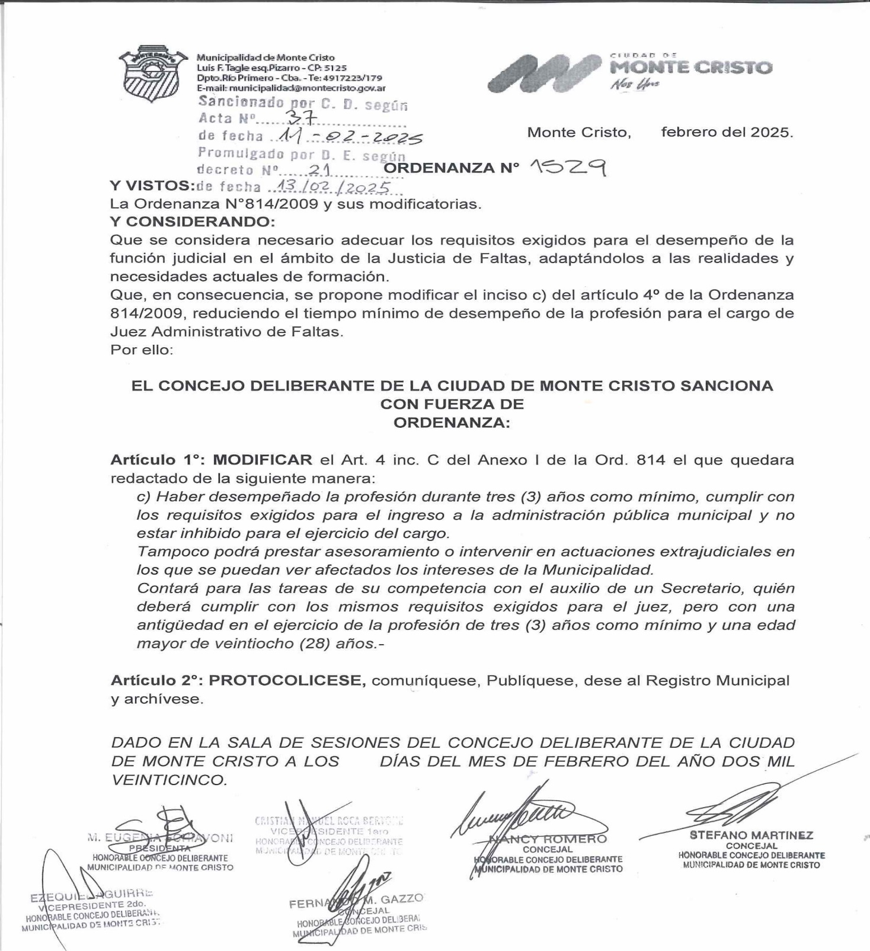
ORDENANZA N° 1529

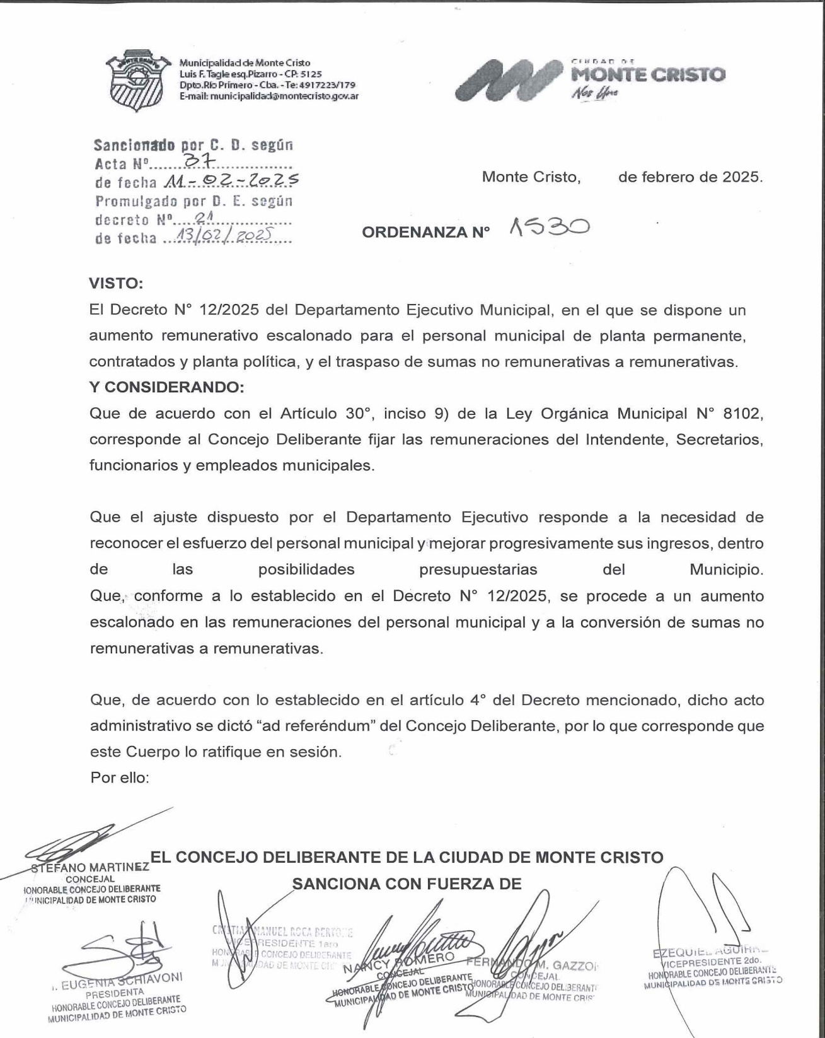
ORDENANZA N° 1530
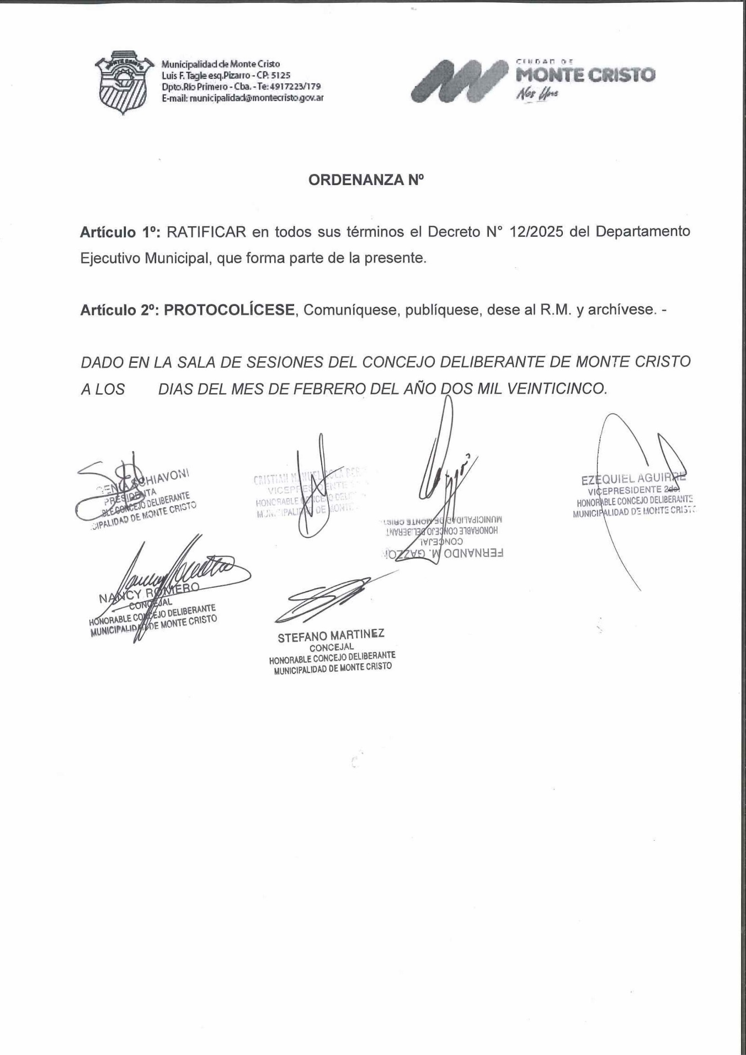

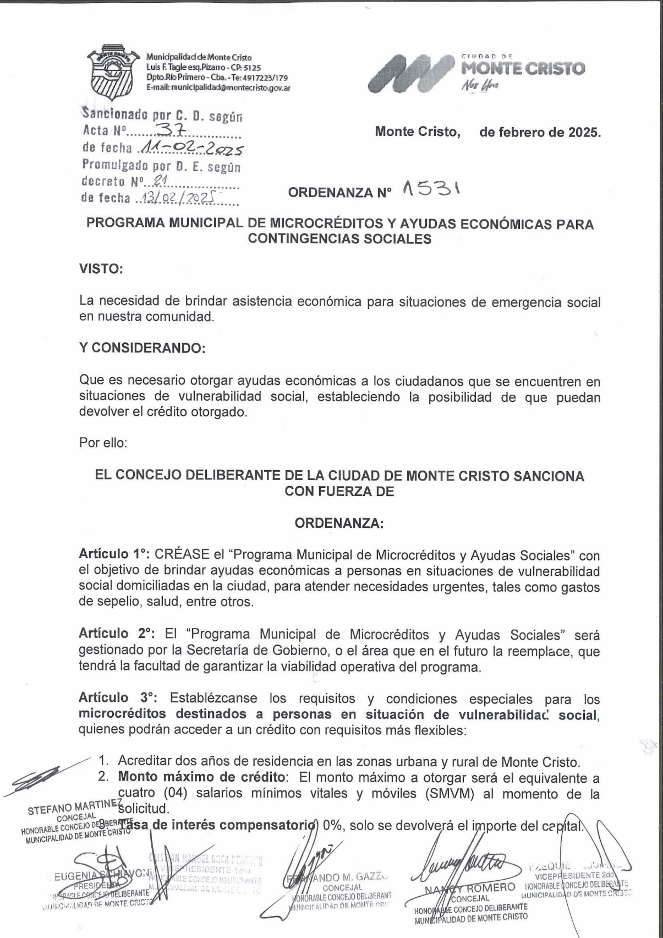
ORDENANZA N° 1531
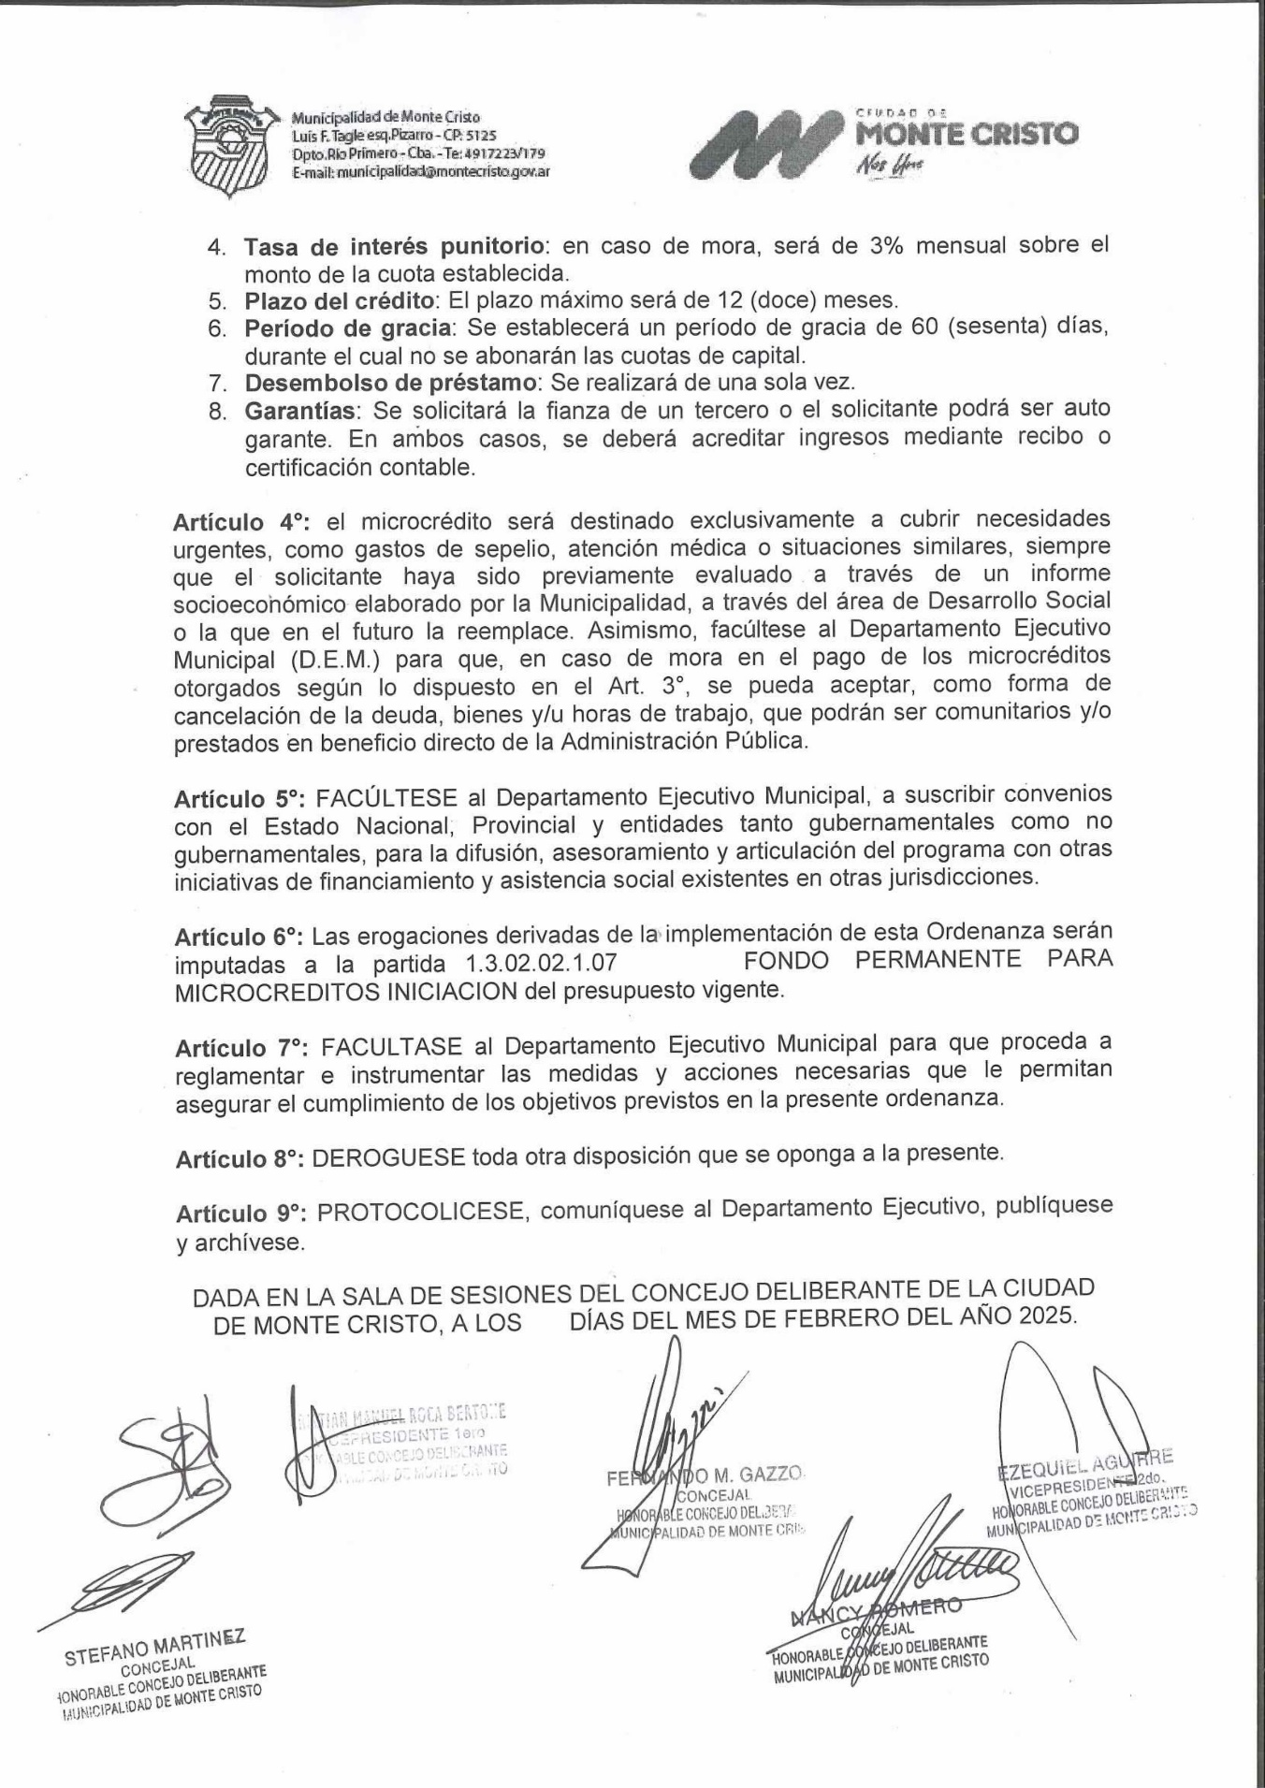
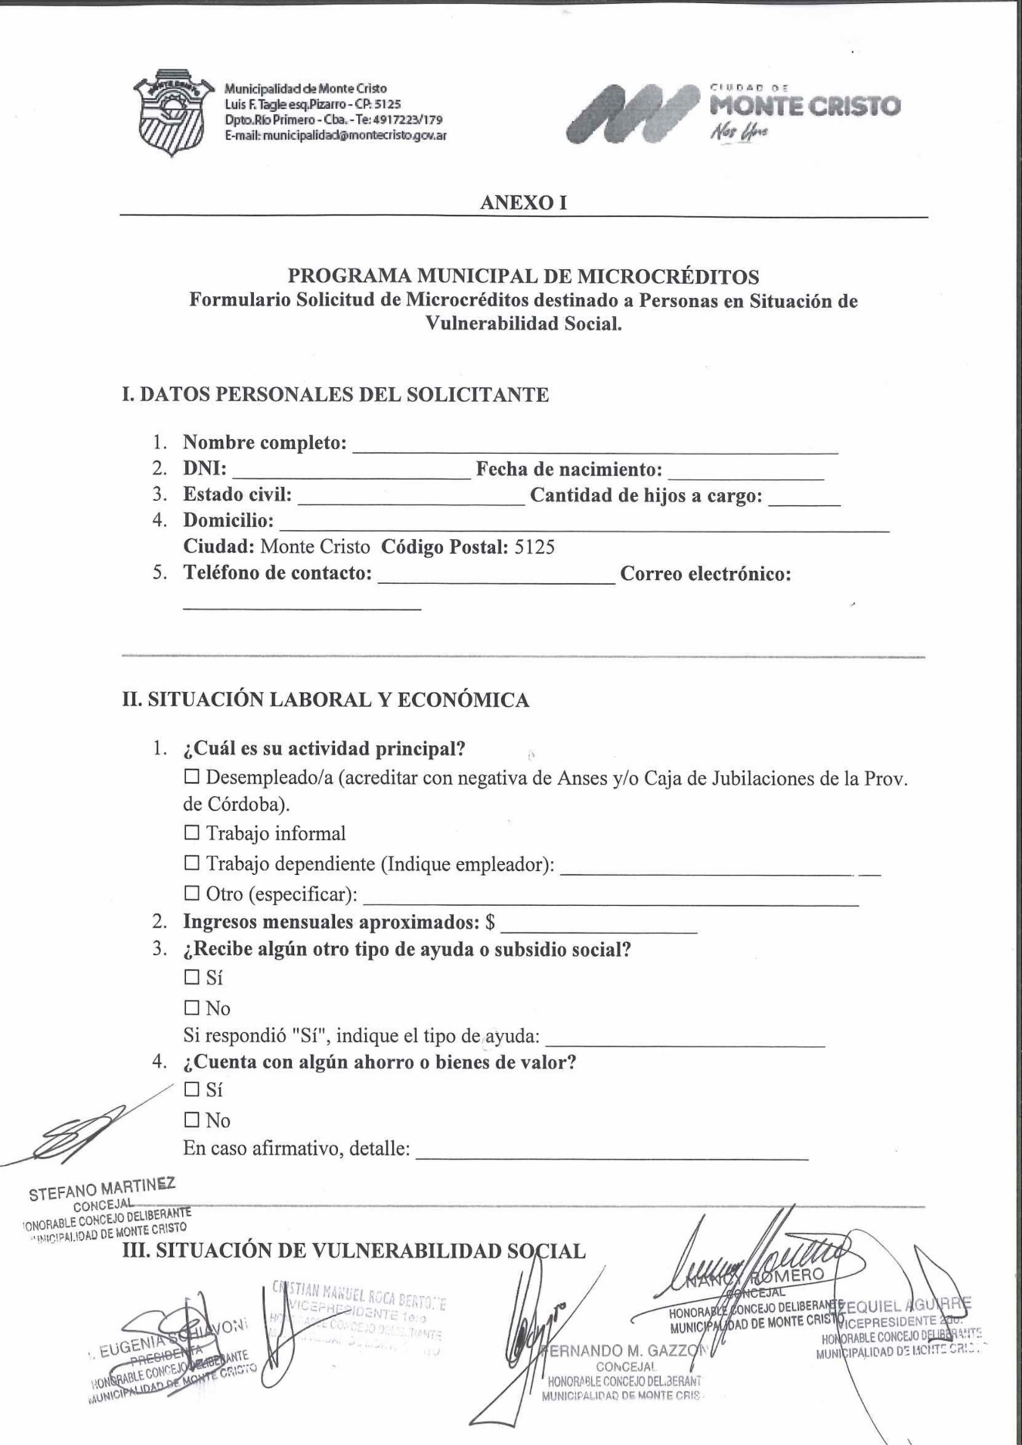
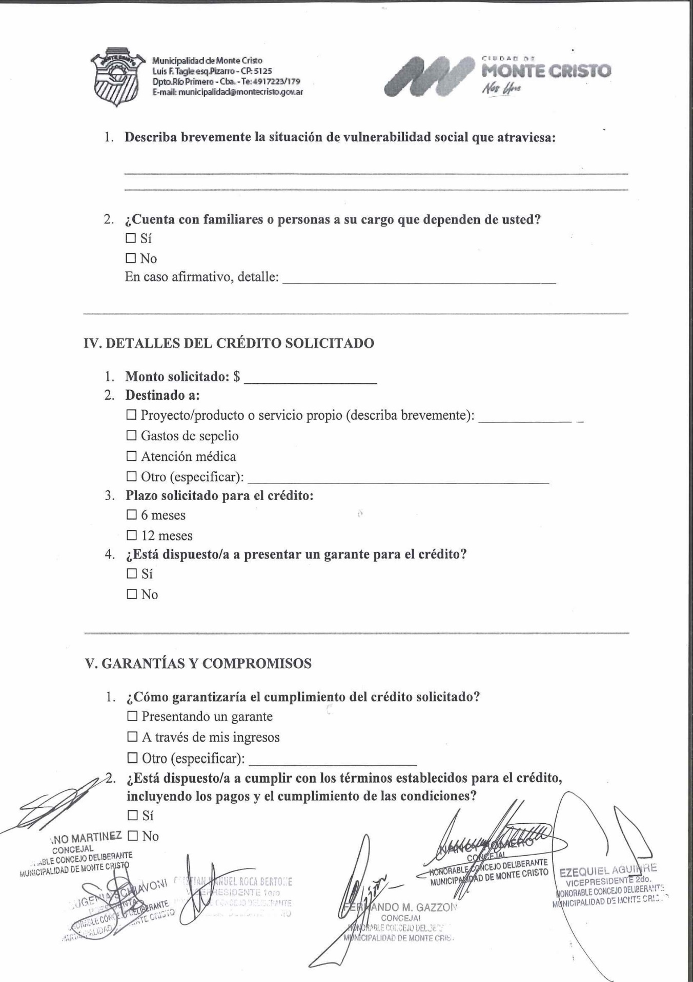
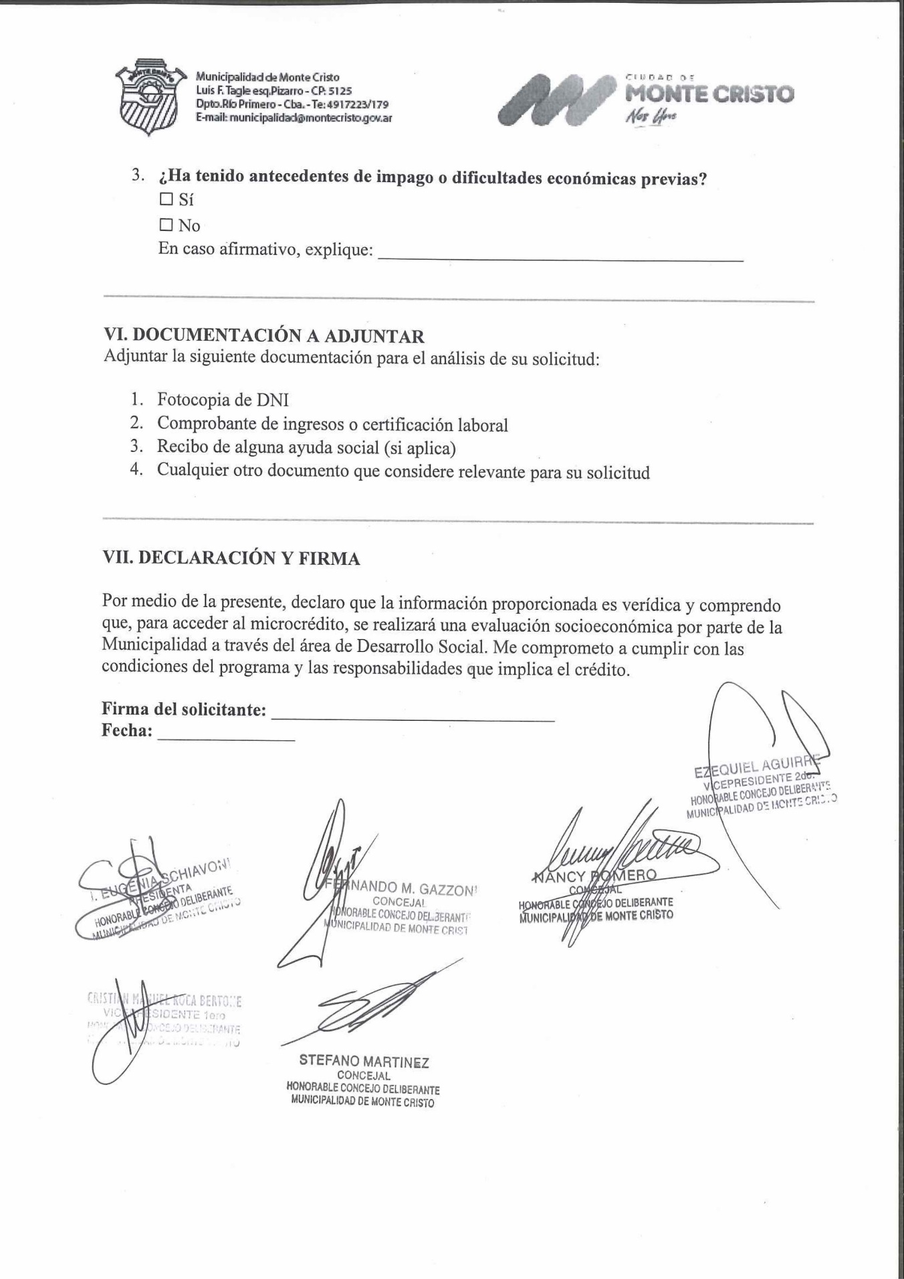
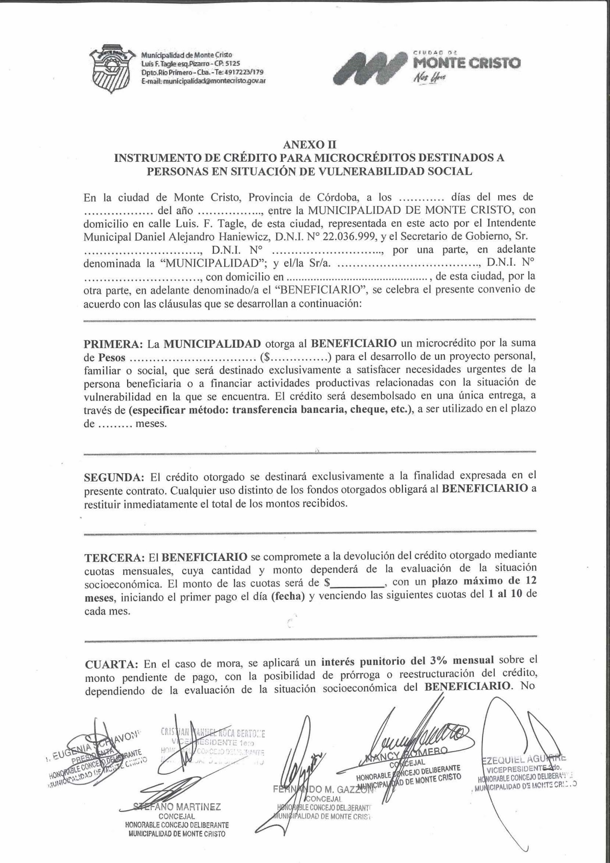
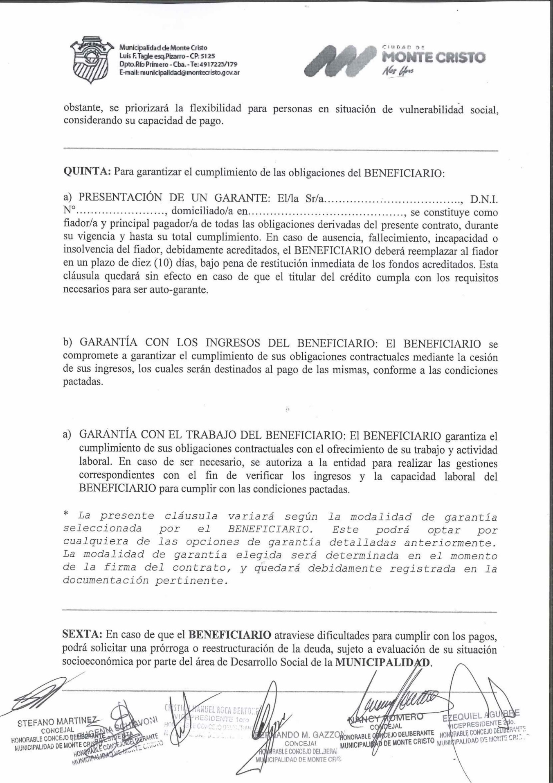
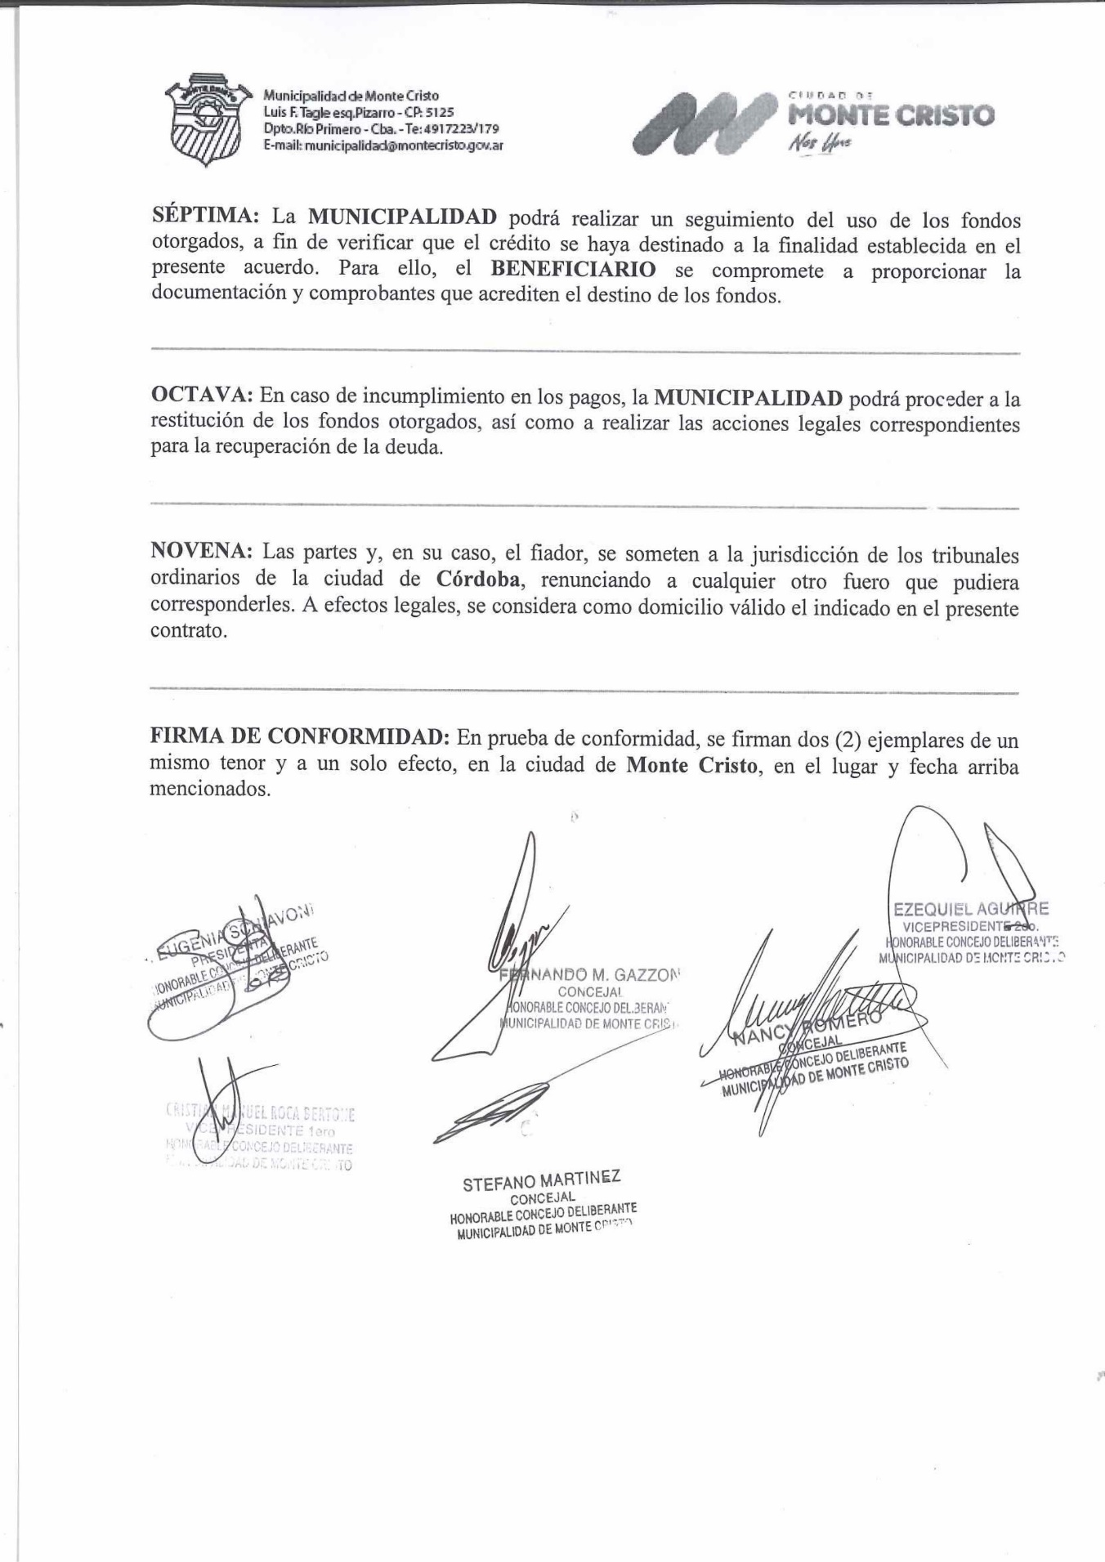

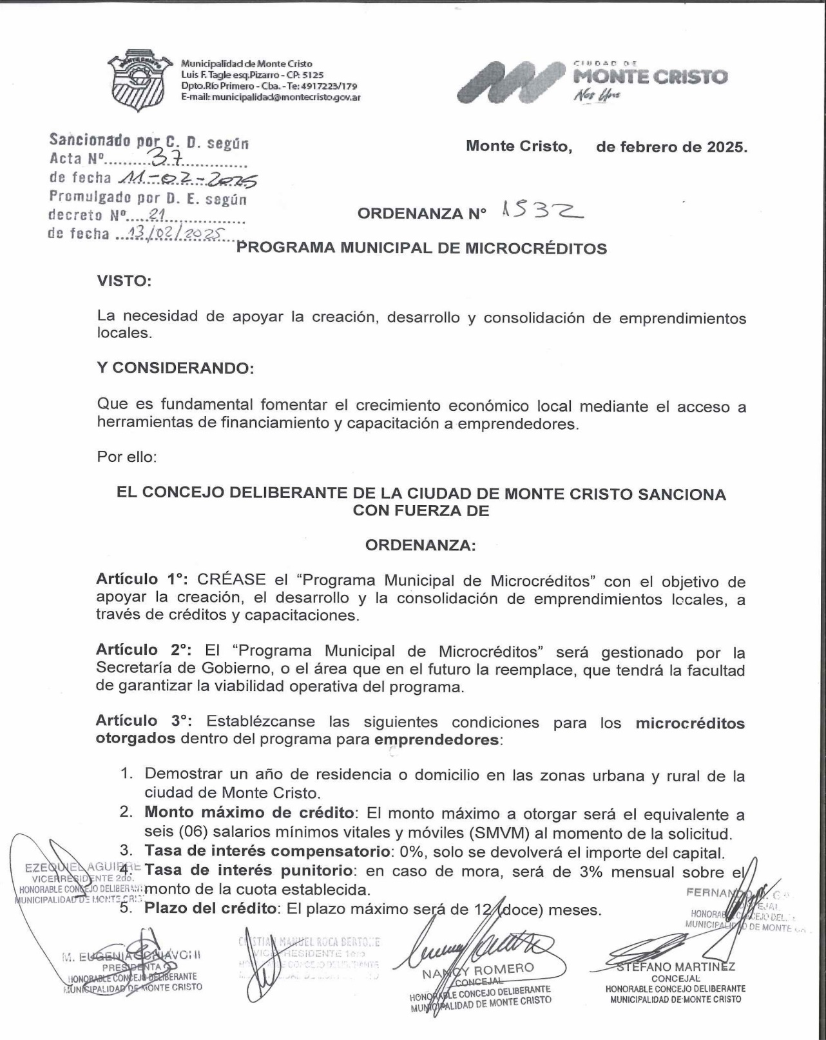
ORDENANZA N° 1532

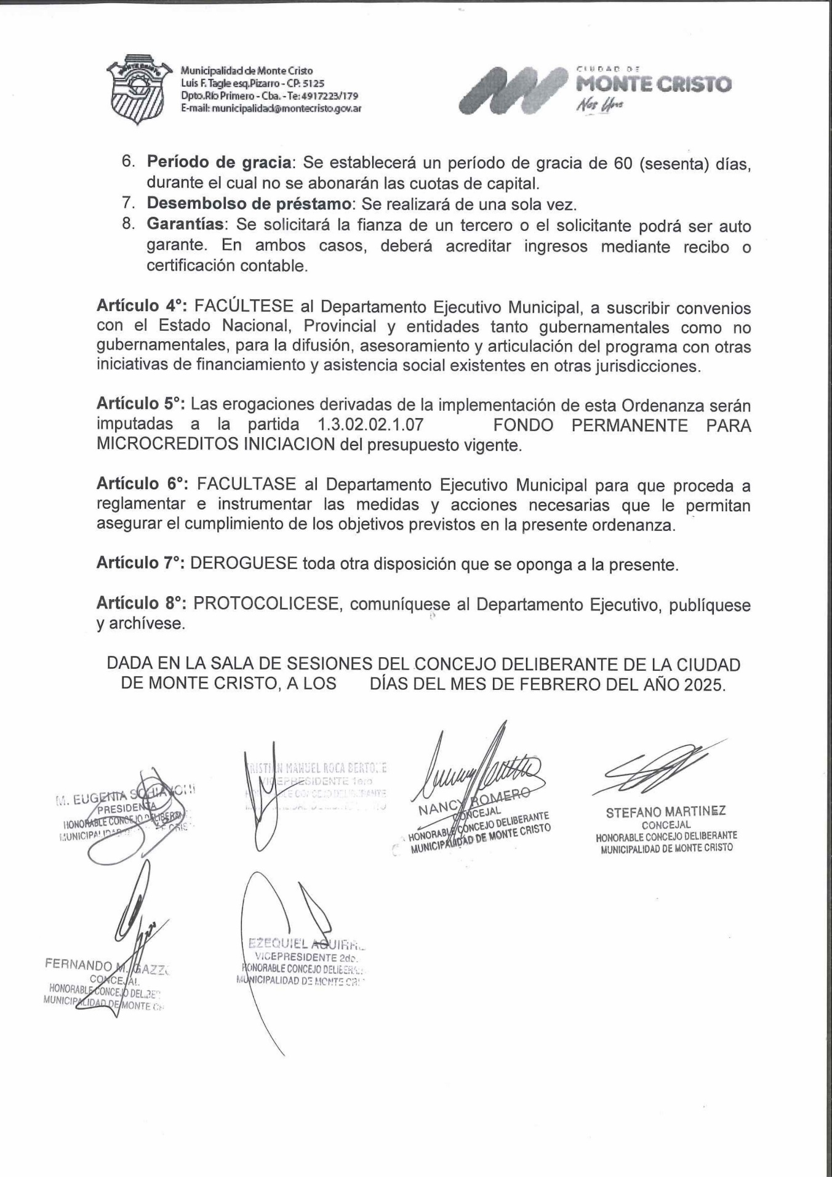
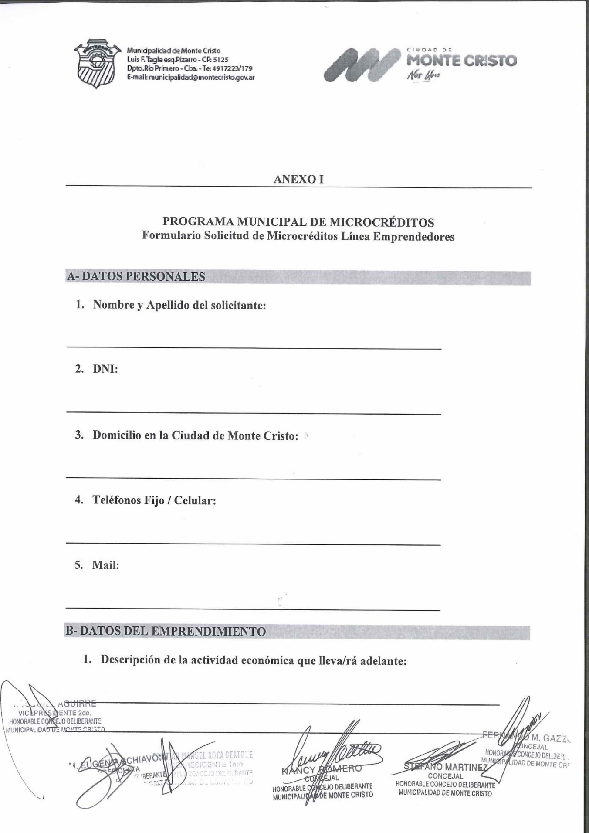
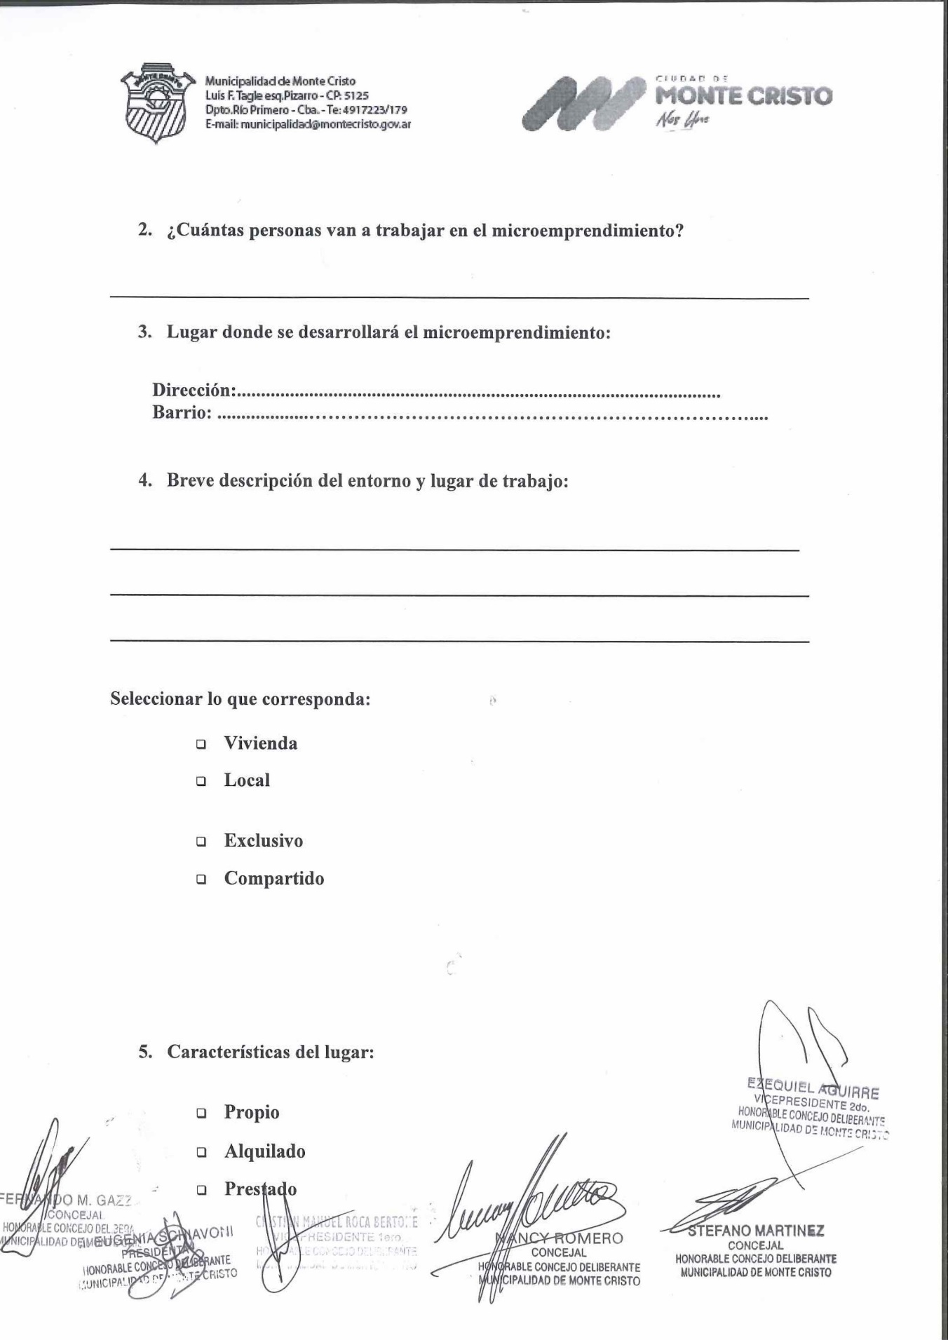
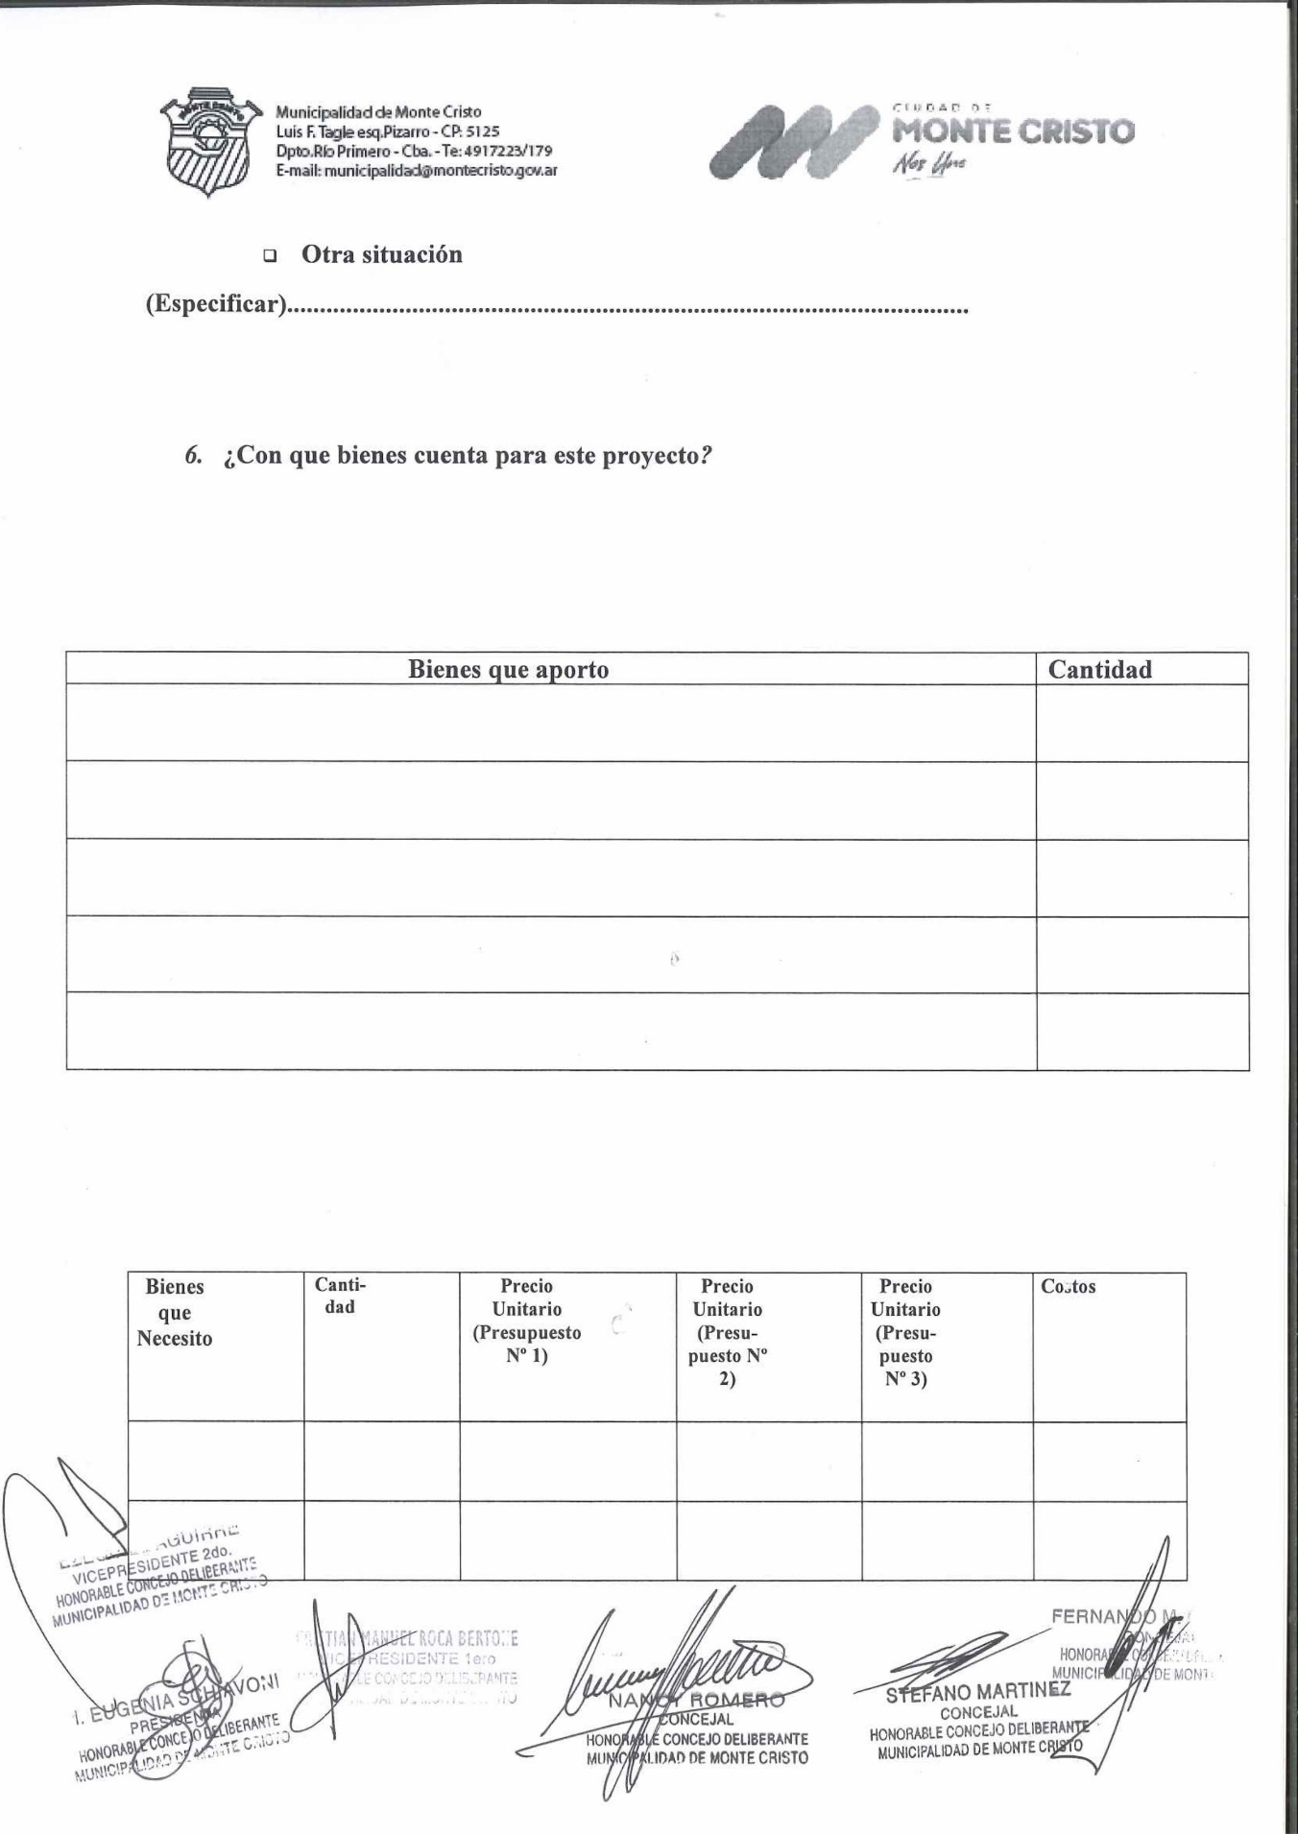
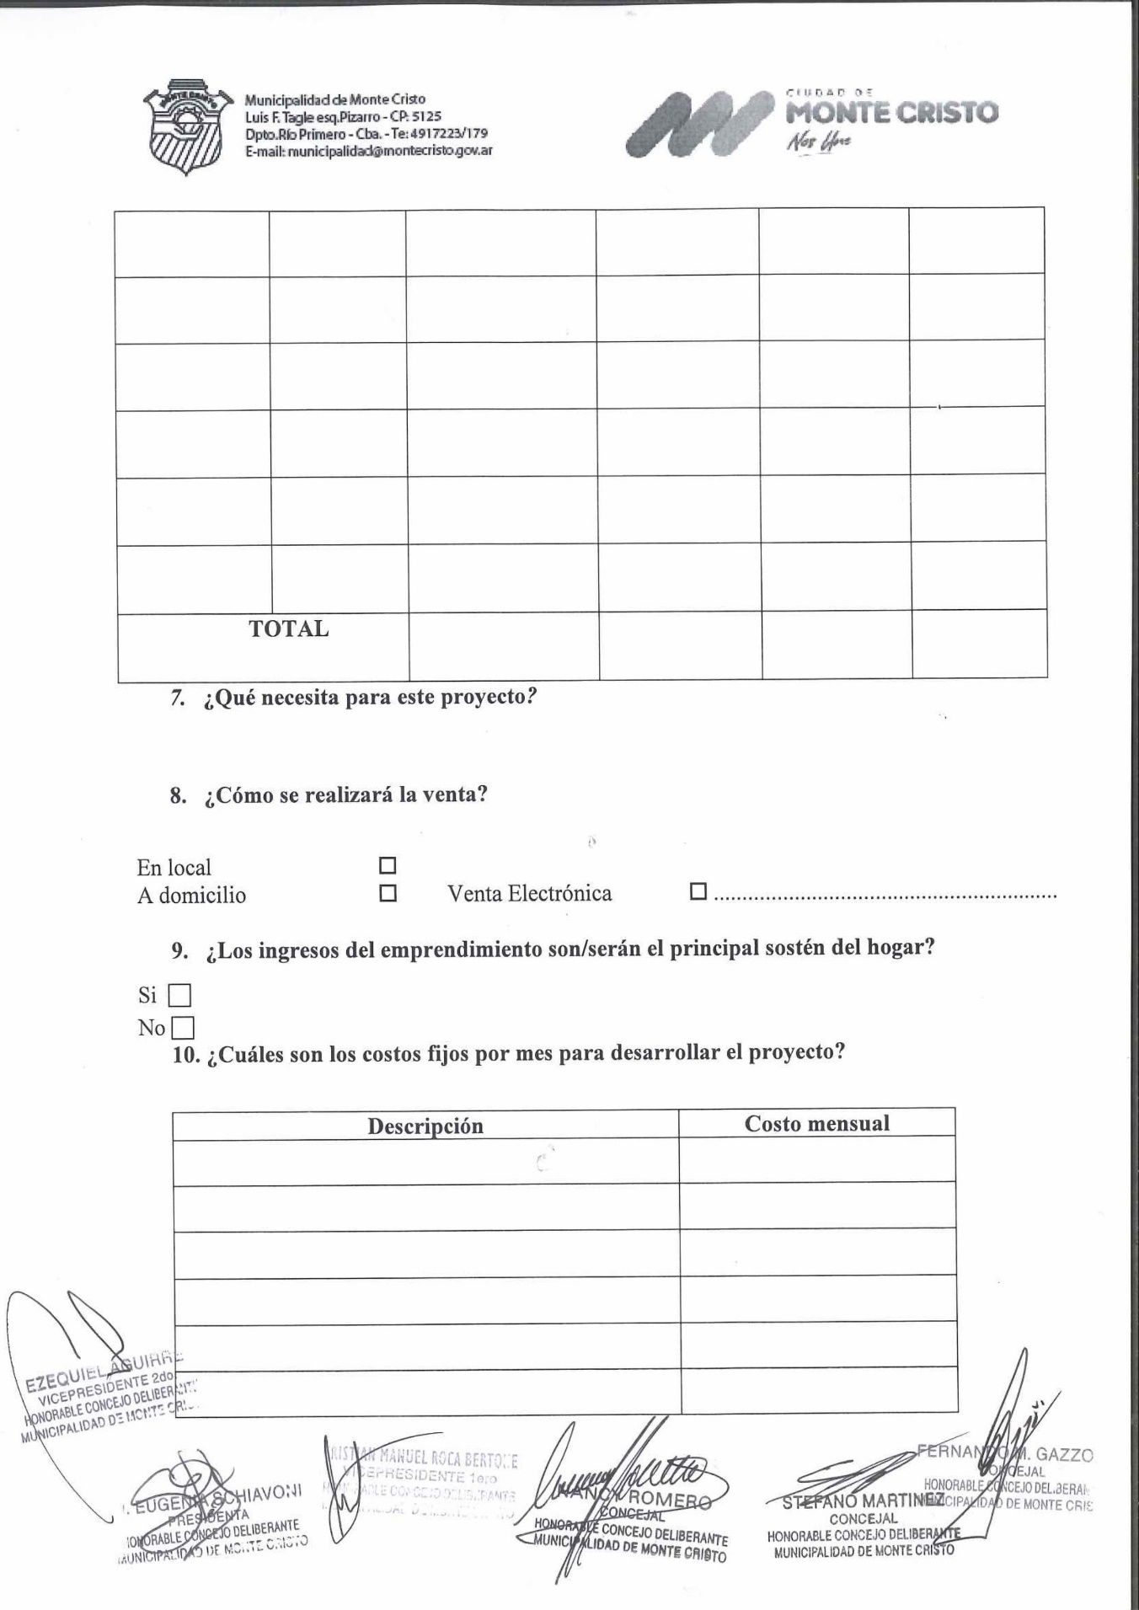
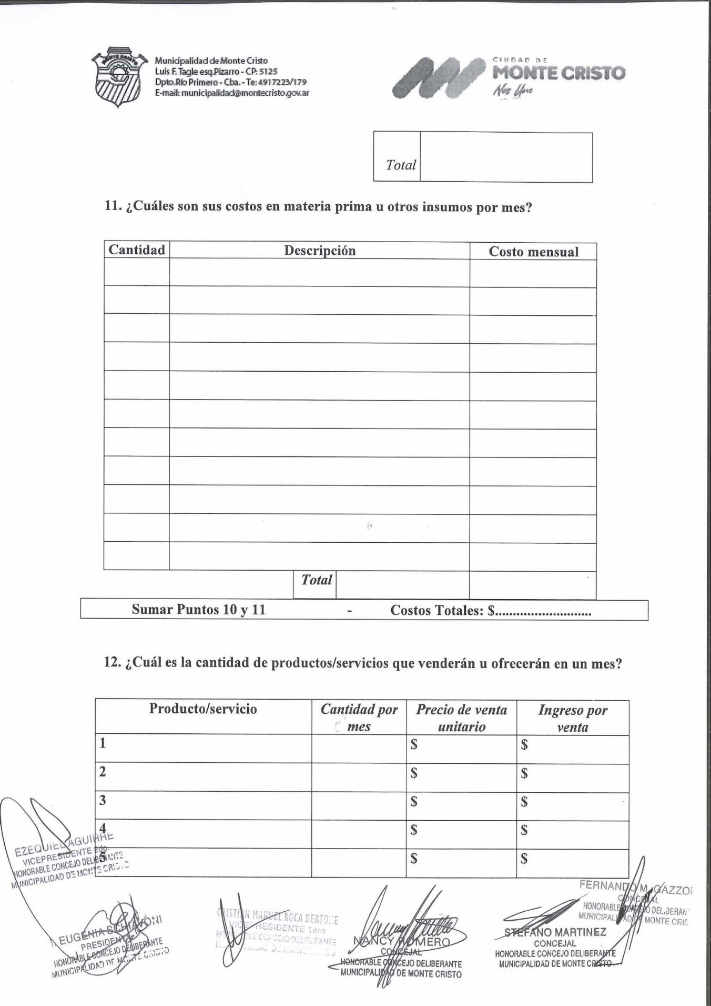

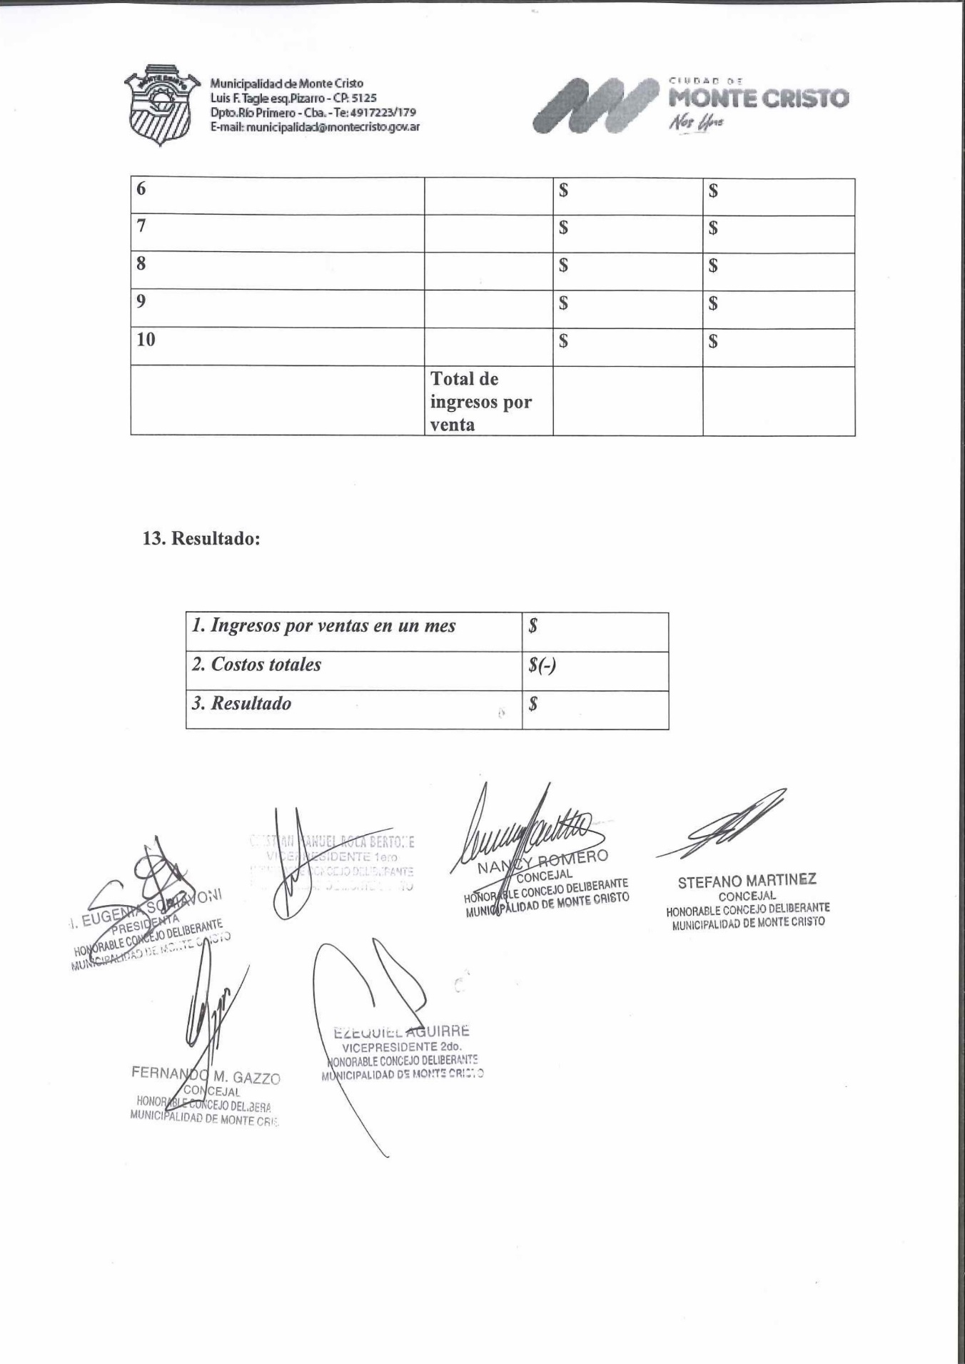ORDENANZA N° 1533
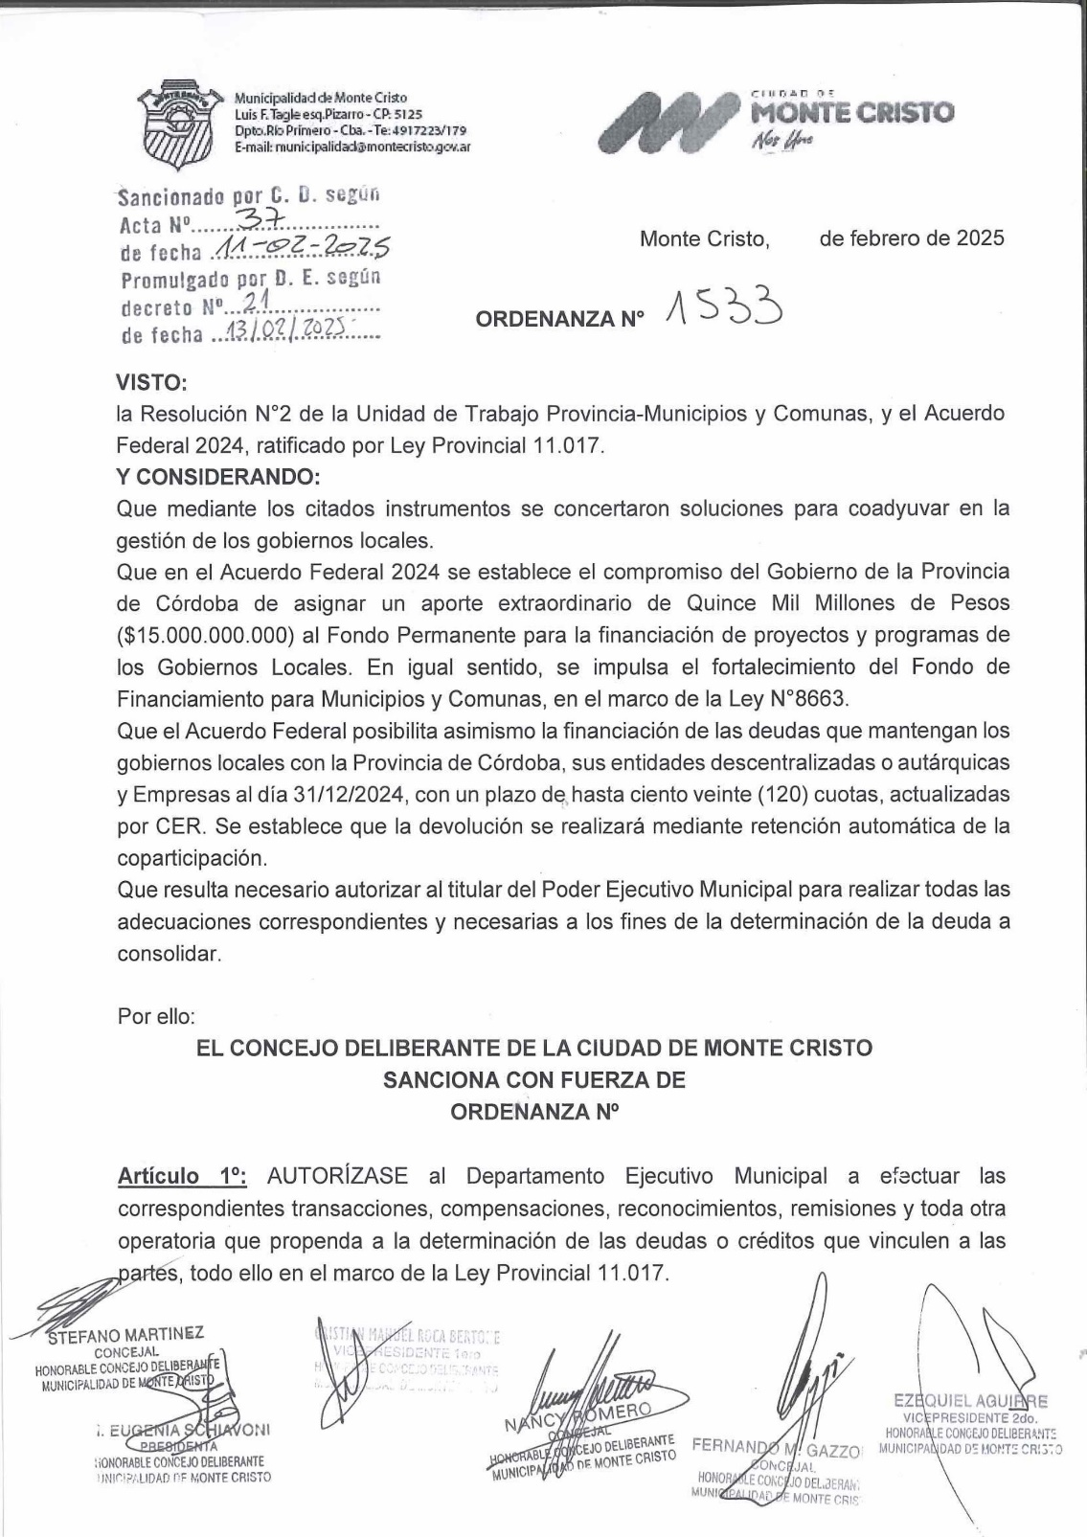

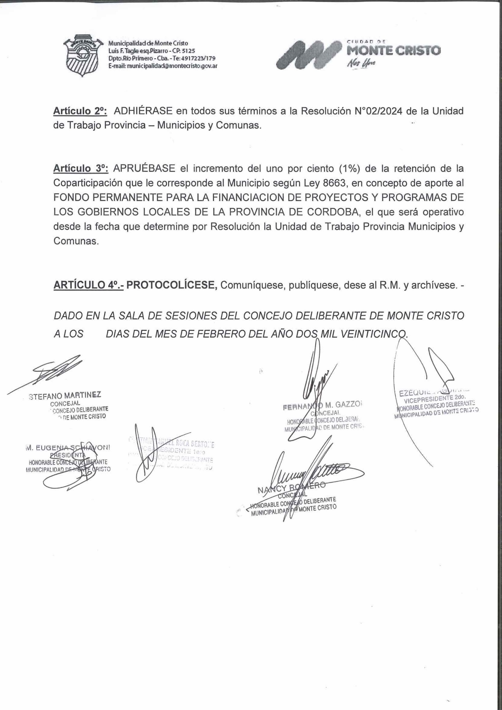
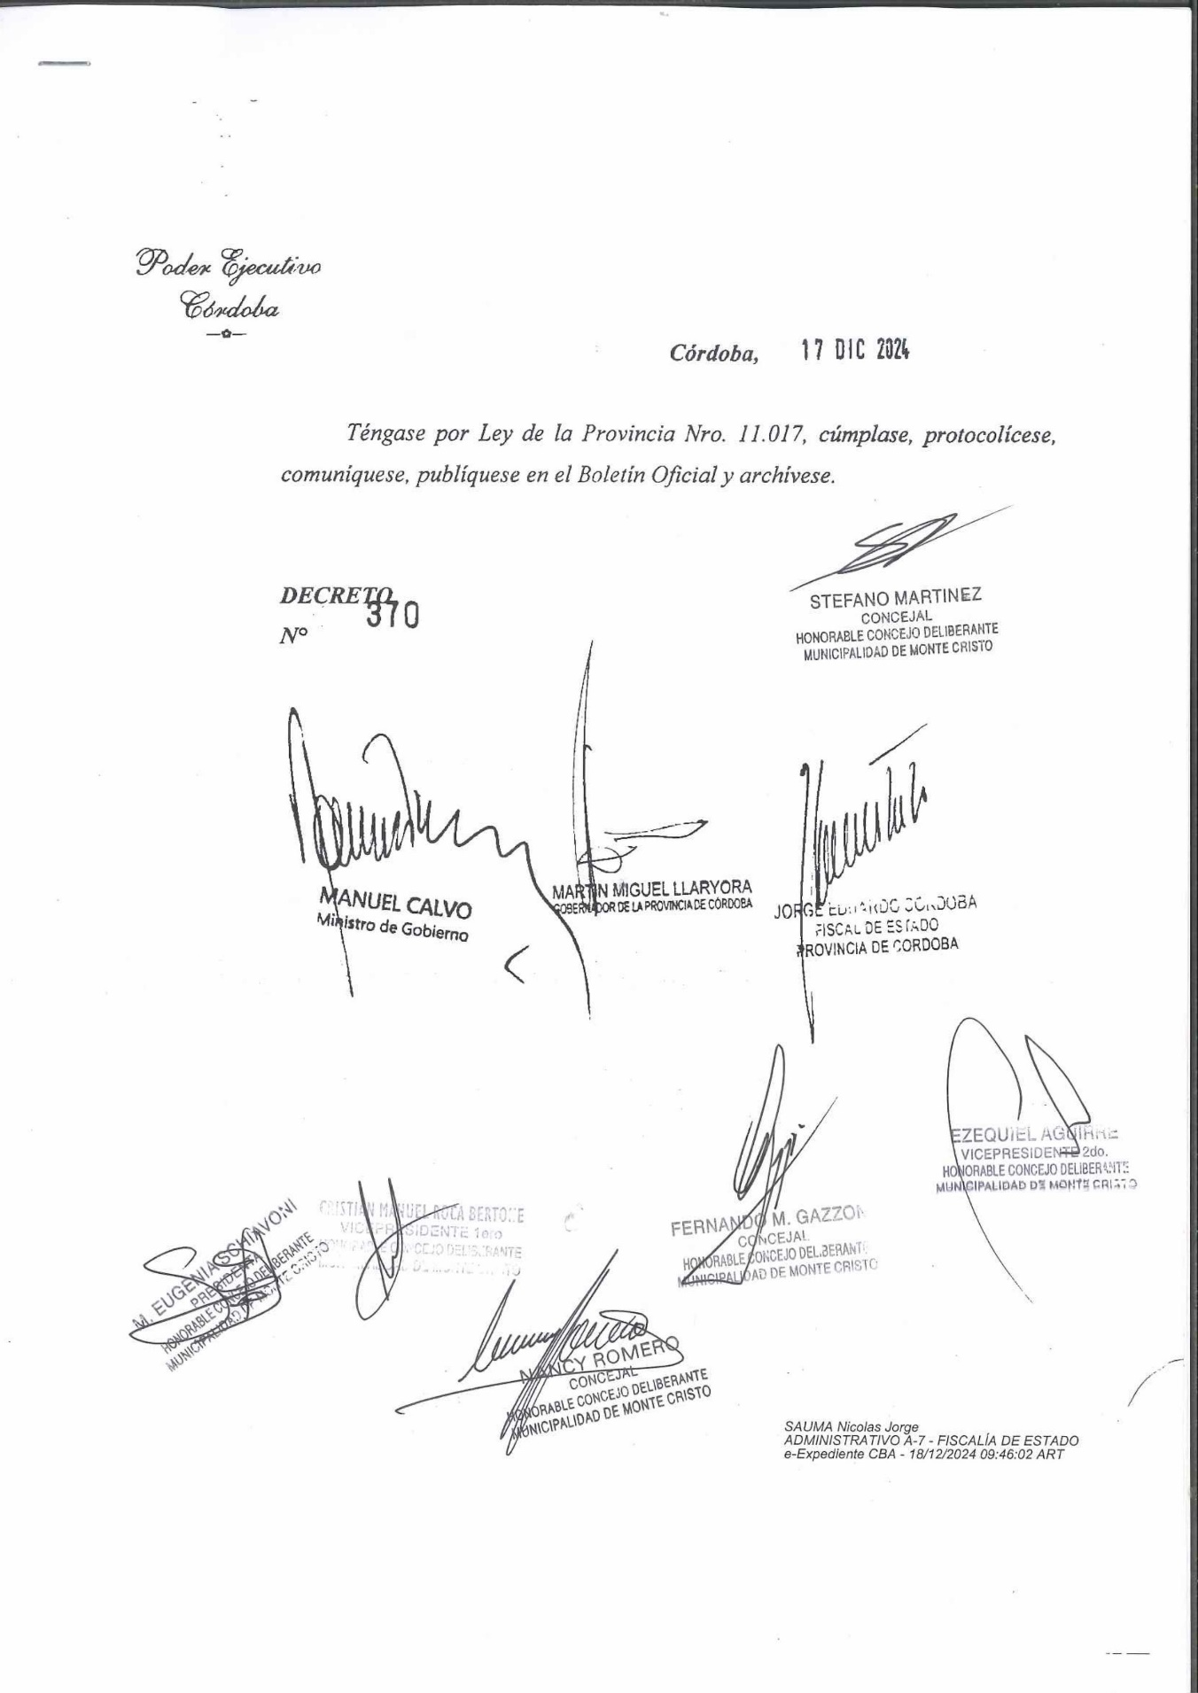
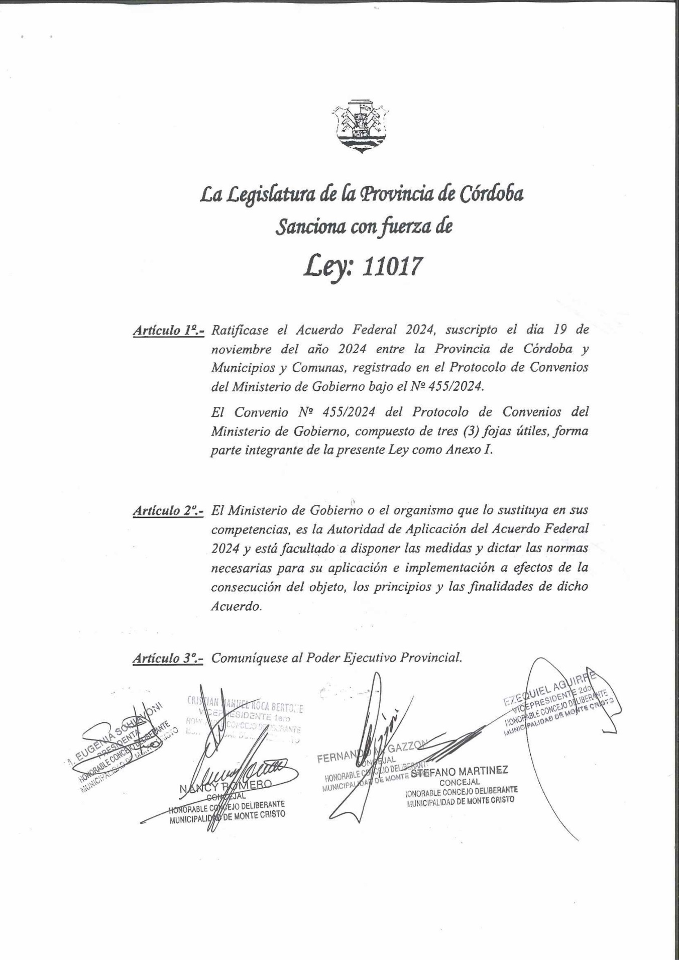
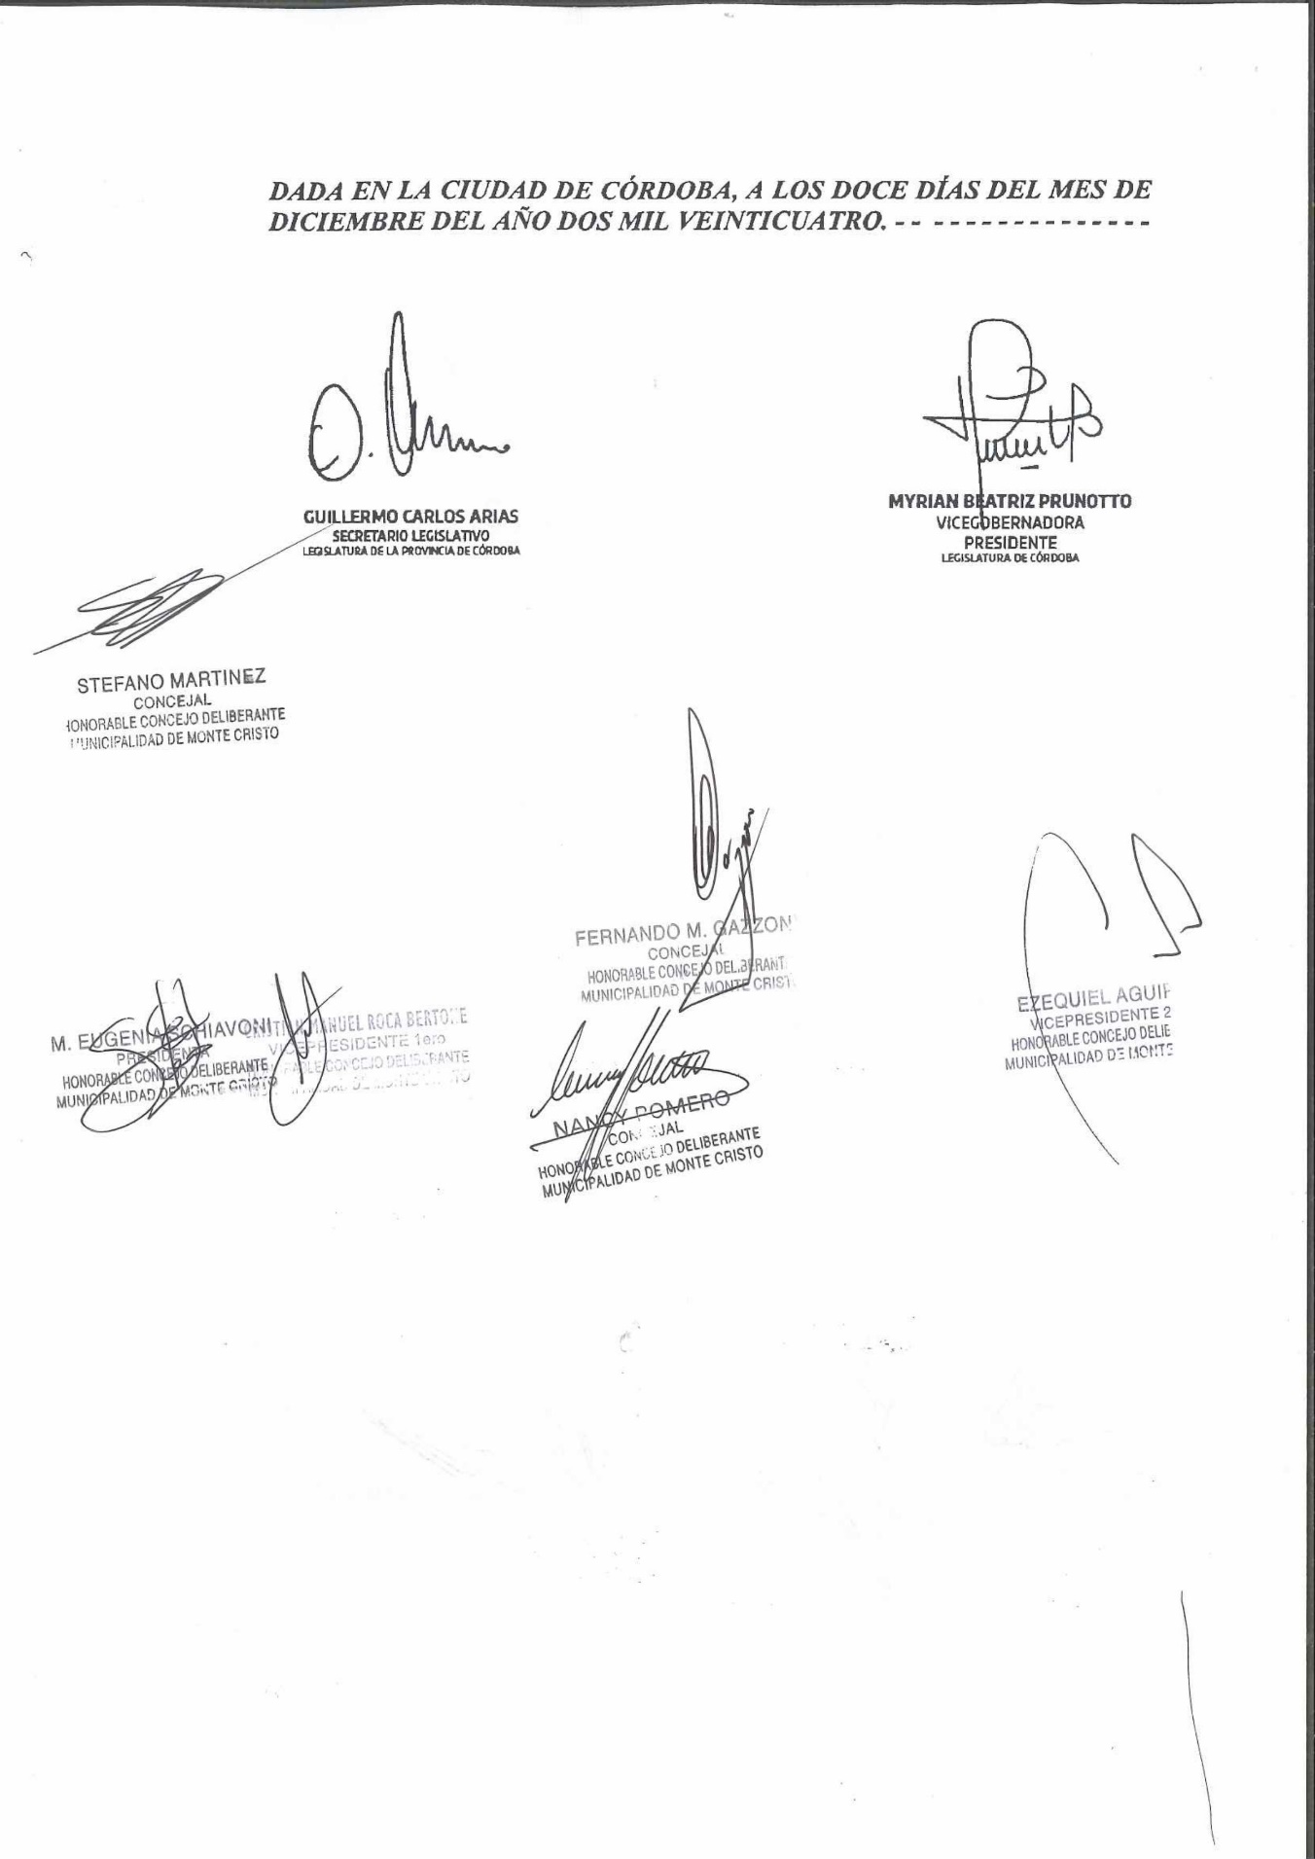
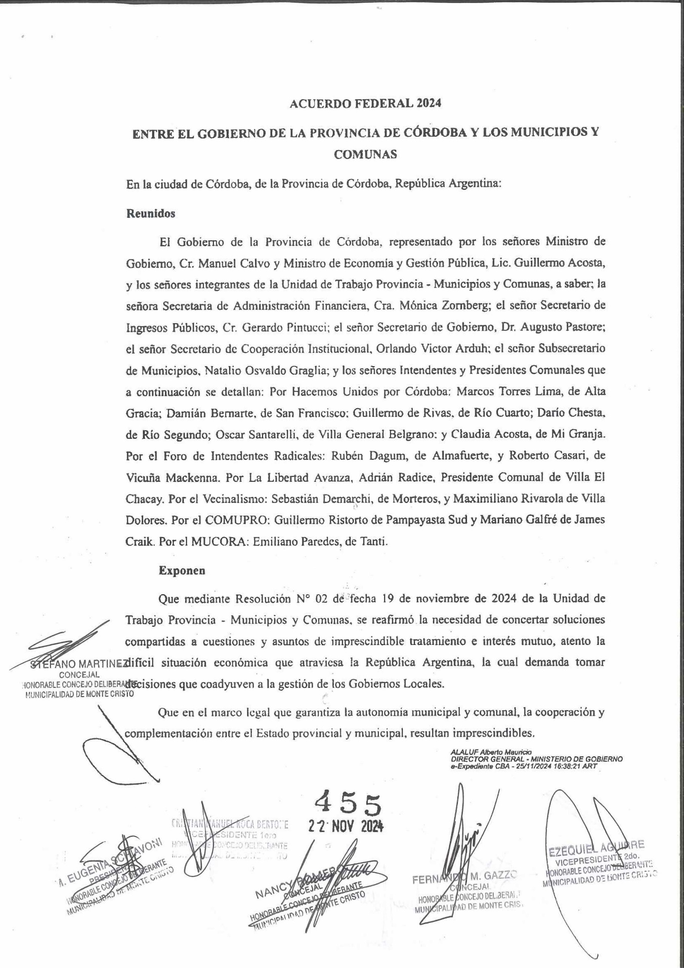
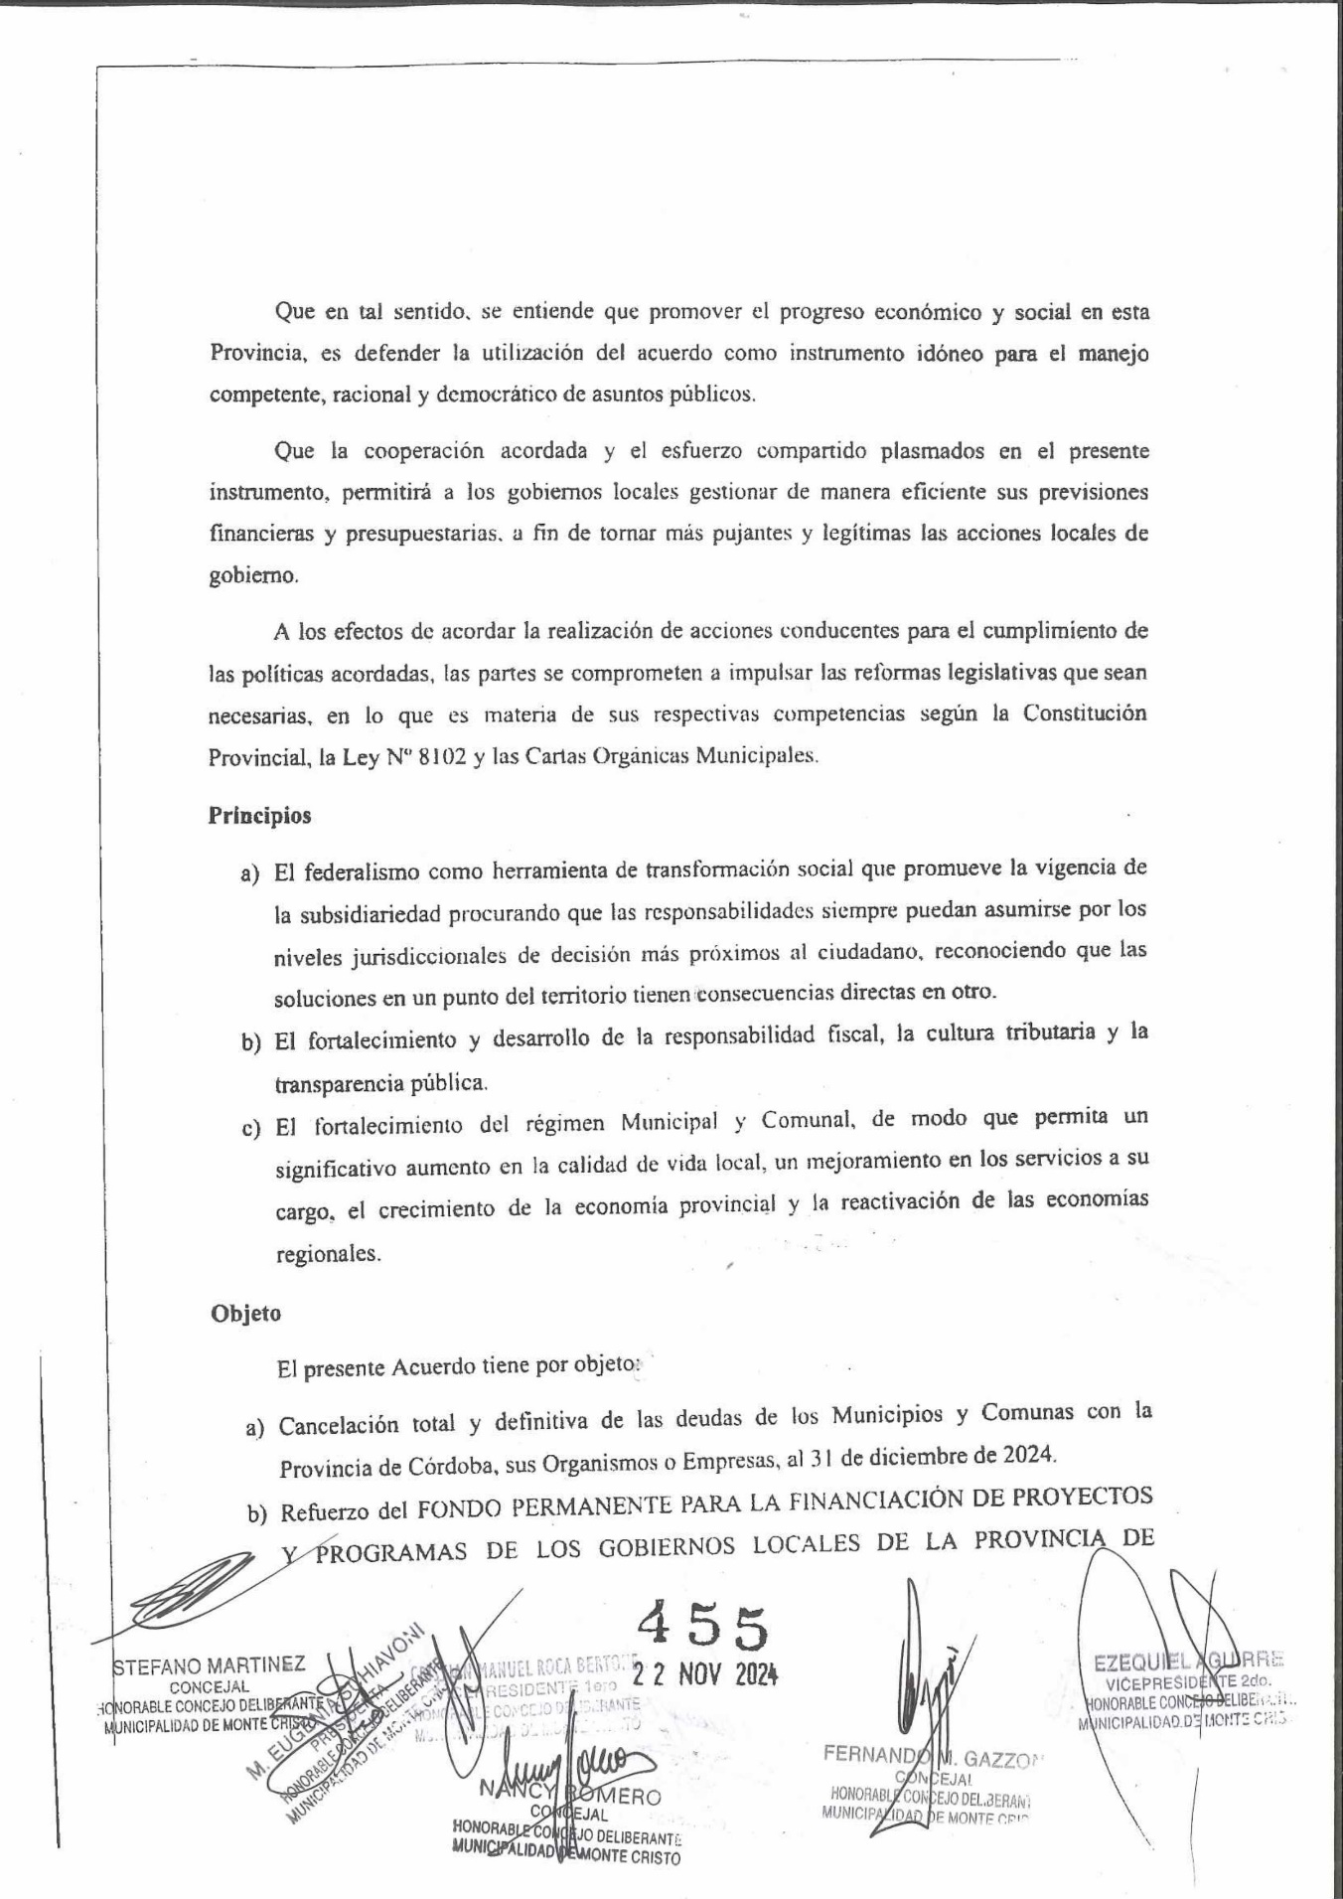
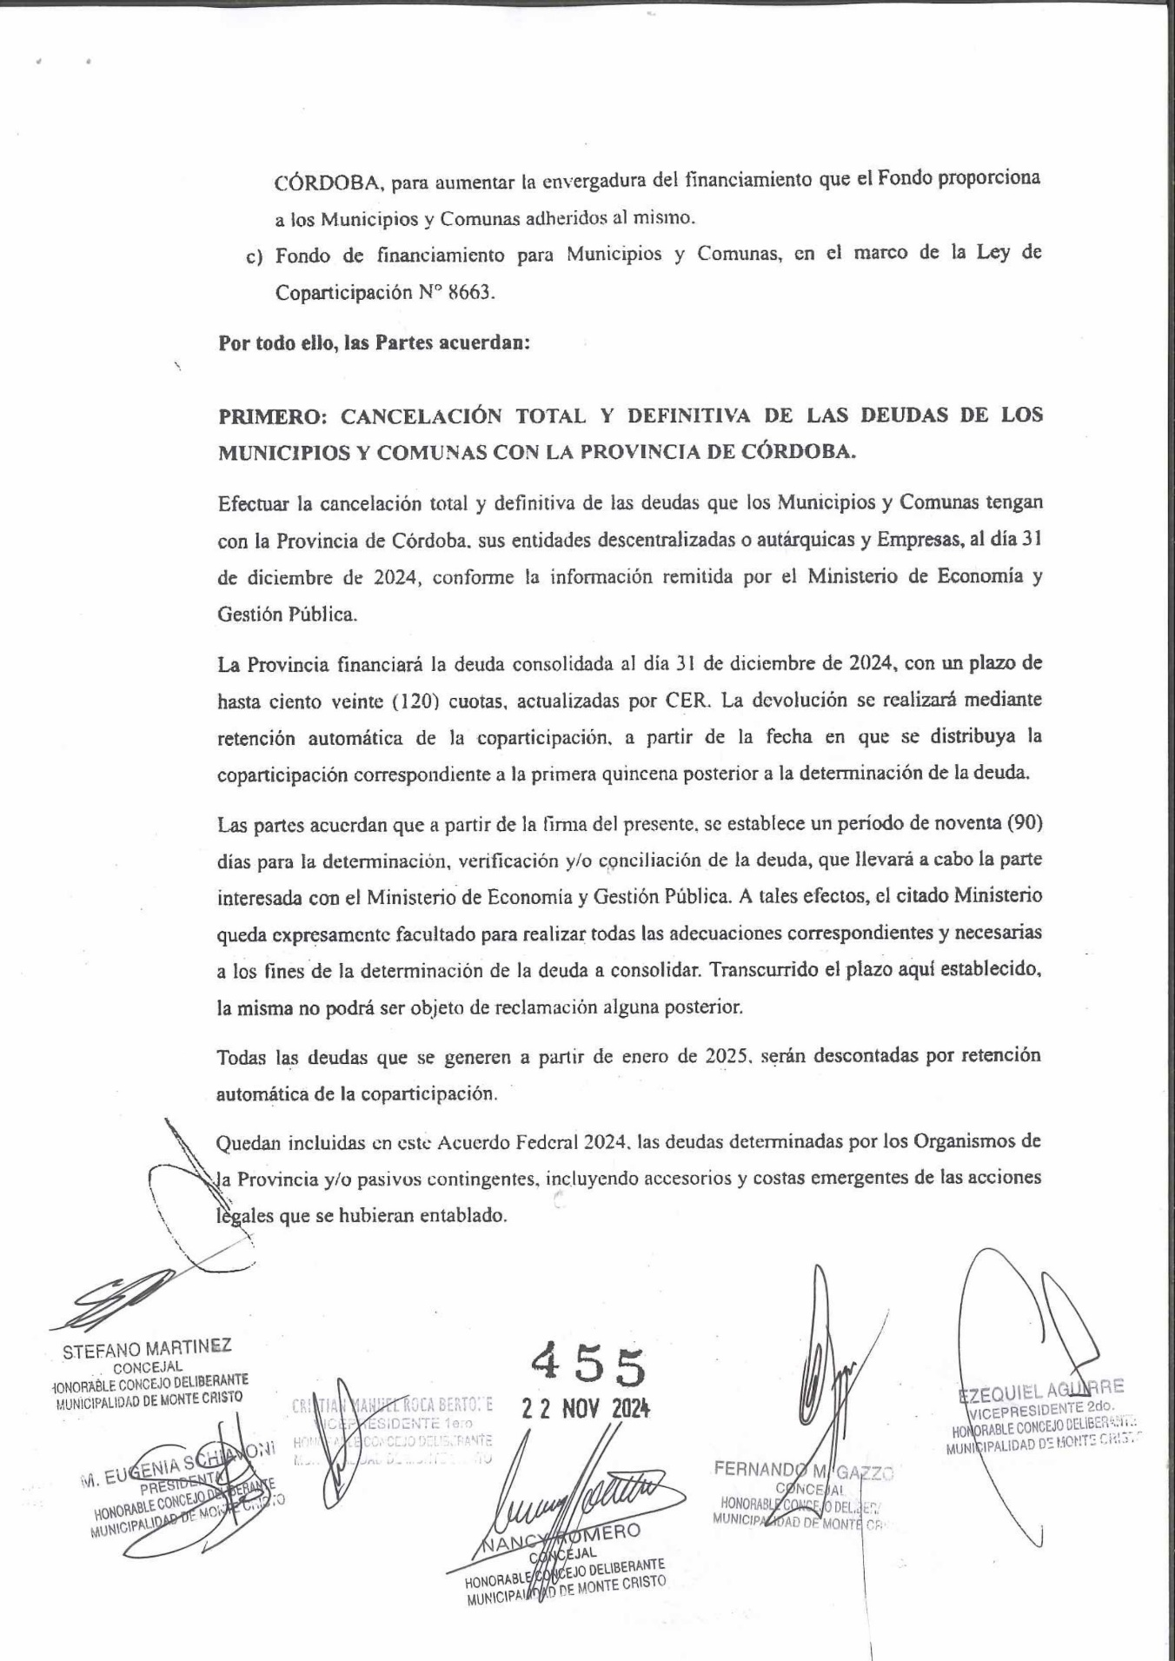
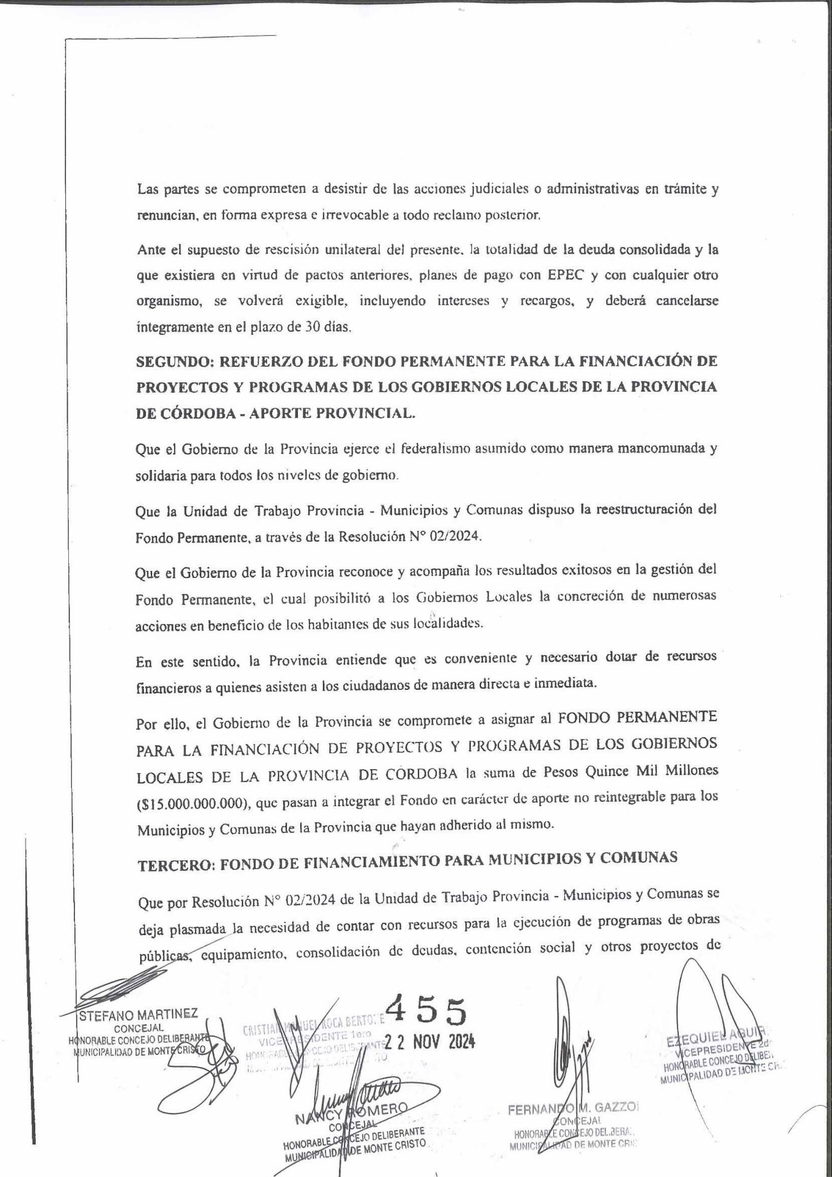
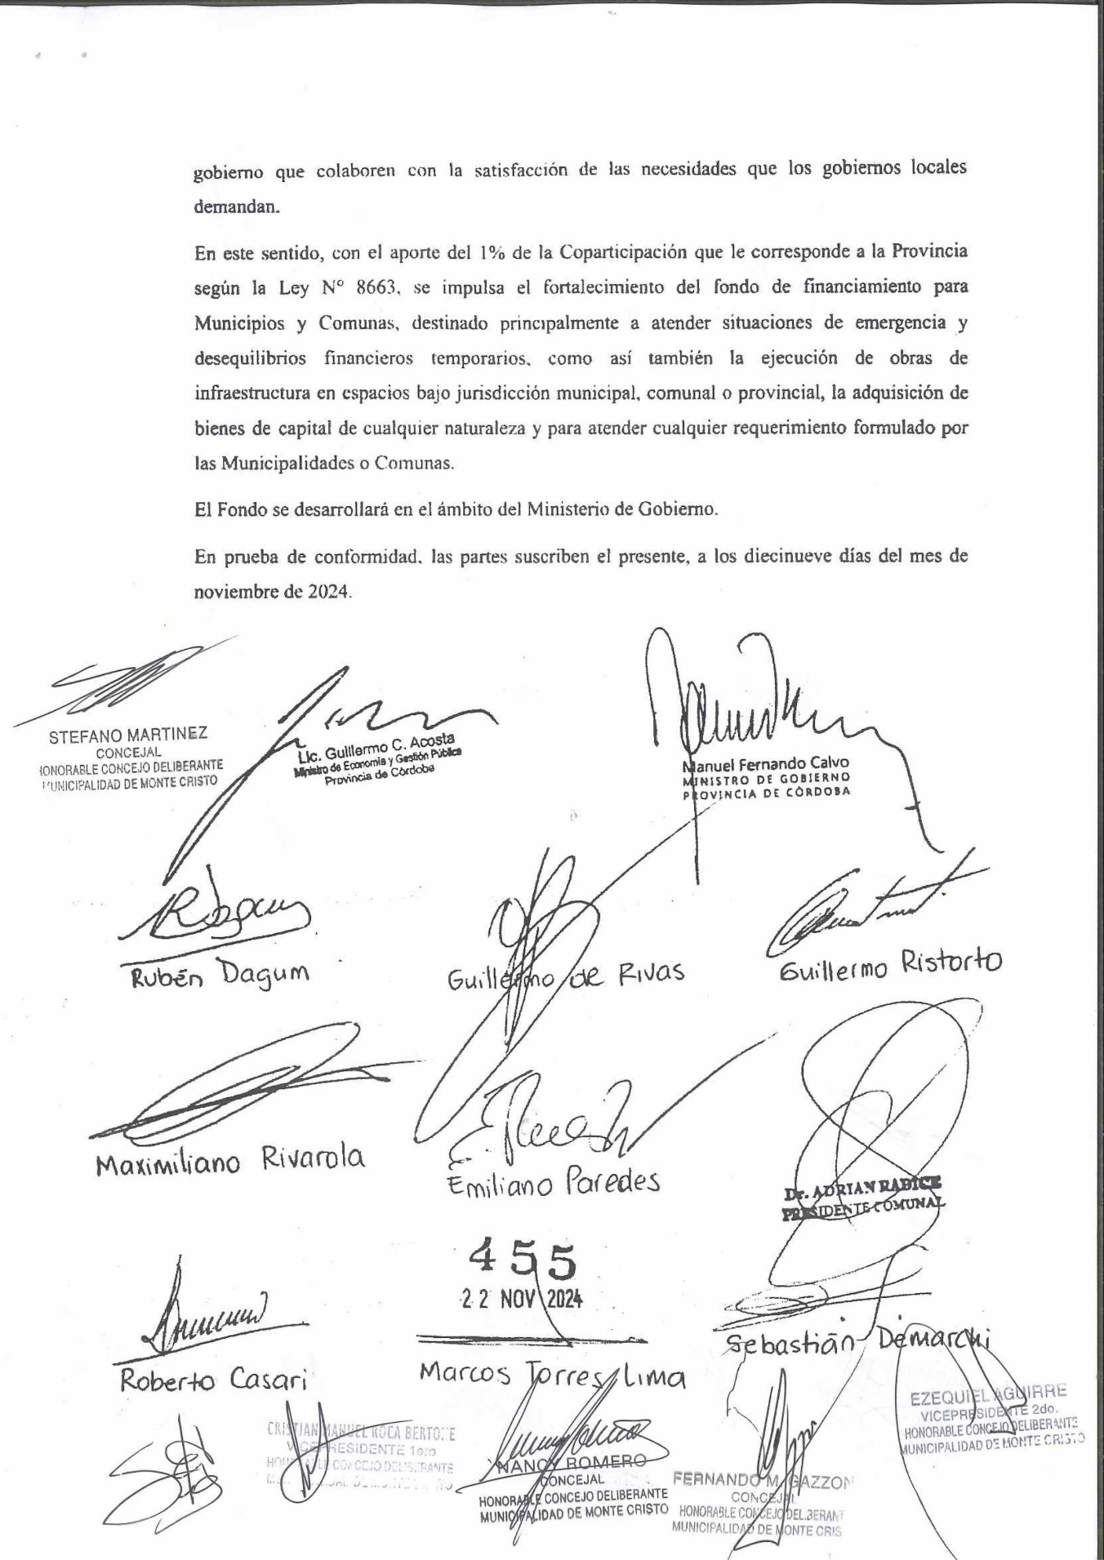
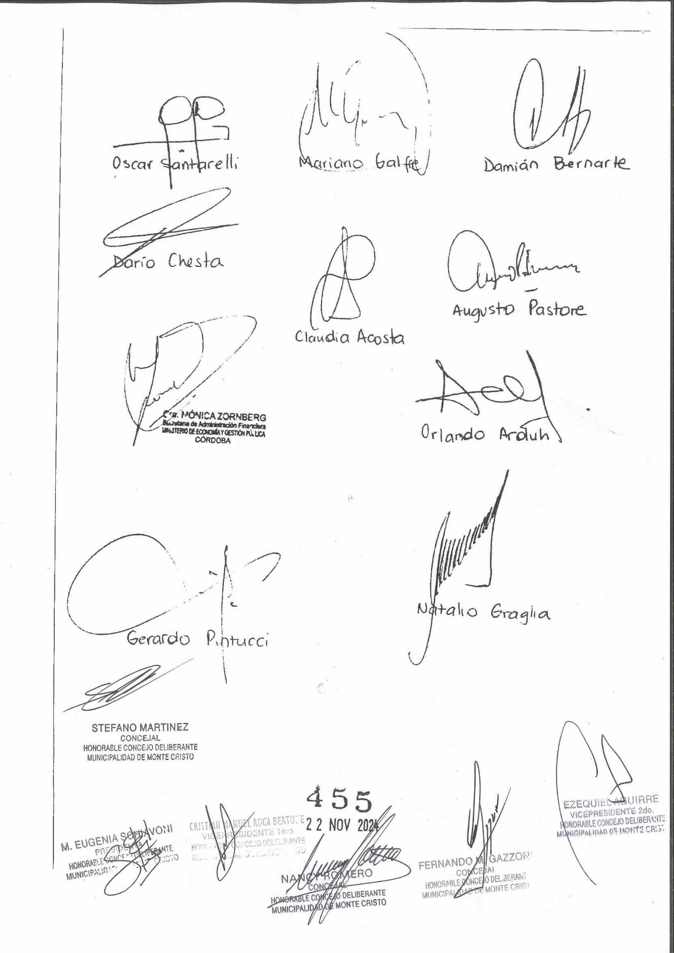
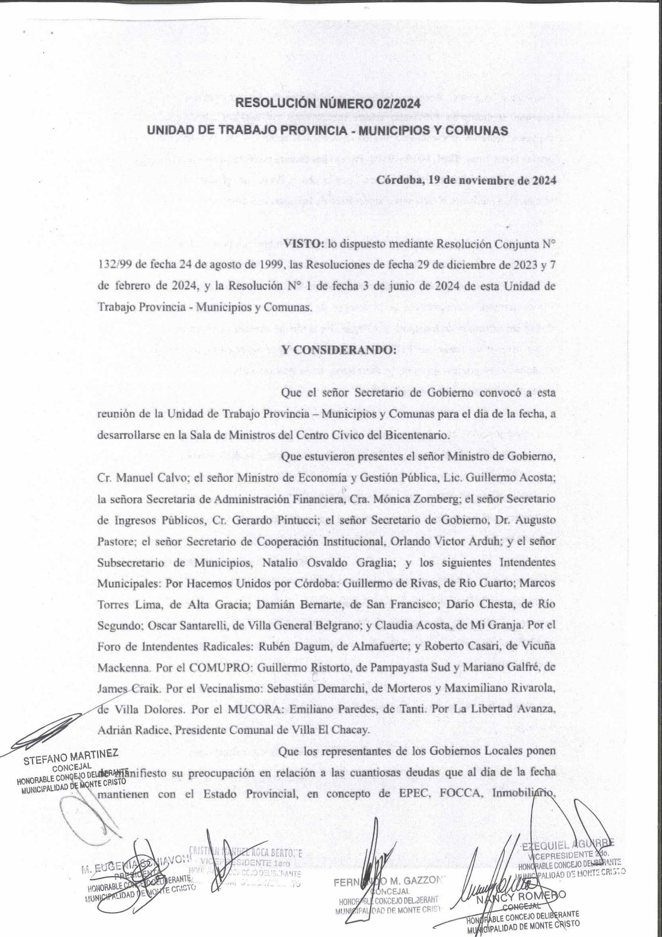
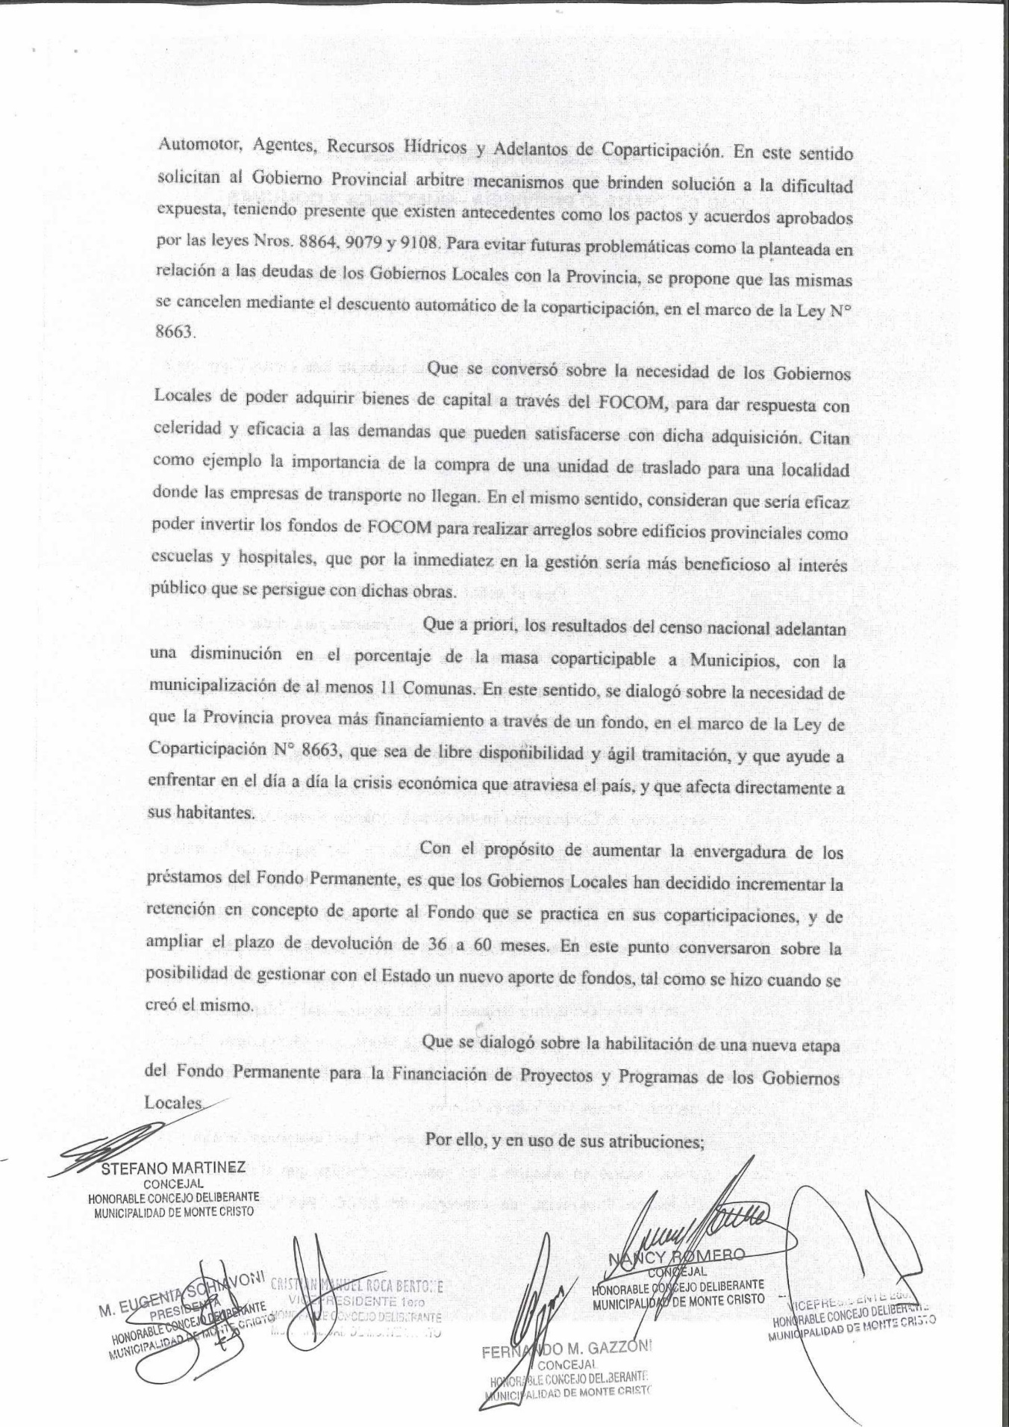
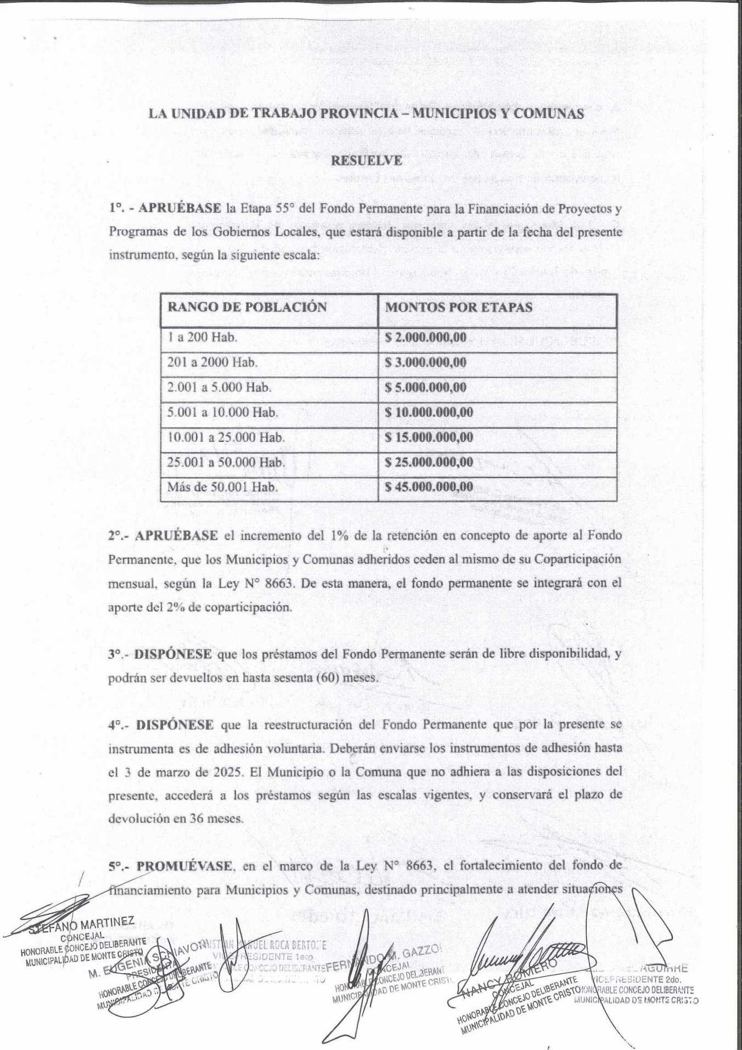
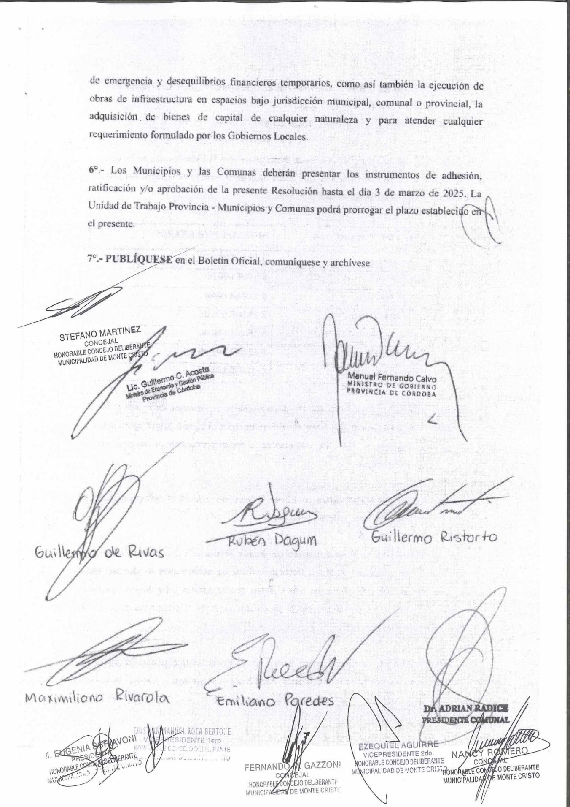
R